CDAV-20230151-LP

ANEXO 1
ANEXO 1— ANEXO TÉCNICO
SUMINISTRO, INSTALACIÓN, RETIRO, REPOSICIÓN Y ADECUACIÓN DE LA SEÑALIZACIÓN VIAL EN EL SISTEMA DE INFRAESTRUCTURA DE TRANSPORTE DEL DISTRITO DE SANTIAGO DE CALI

- DESCRIPCIÓN DEL PROYECTO:

El CENTRO DE DIAGNÓSTICO AUTOMOTOR DEL VALLE LTDA., en adelante CDAV Ltda., es una entidad estatal, que en virtud de lo estipulado en el artículo 85 de la Ley 489 de 1998, cuenta con personería jurídica y autonomía administrativa y financiera, además como entidad descentralizada de orden Municipal, tiene como referente el marco normativo establecido en los artículos 80, 106, 298 y del 339 al 355 de la Constitución Política de Colombia, que rige para los organismos y entidades de la administración pública, que adelanten ejercicios de planificación institucional con miras a mejorar el desempeño de su objeto misional.

La misión de la entidad consiste en contribuir y fomentar la cultura en seguridad vial, movilidad y conservación del medio ambiente a través del diagnóstico, de la capacidad de conducir de las personas y el adecuado estado de los vehículos, así como adelantar el desarrollo de programas de formación e integración de servicios relacionados con el sector de tránsito y transporte, prestando sus servicios a la comunidad caleña.

Dentro de su objeto social está la realización de revisiones técnico mecánica y de gases, elaboración de licencias de conducción, capacitación y enseñanza automovilística, evaluación de conductores, entre otros, lo que hace que se encuentre en competencia con el sector privado, pero además ha suscrito diversos contratos y convenios interadministrativos, así como alianzas estratégicas y de colaboración empresarial con entidades privadas y públicas, lo cual exige el desarrollo de actividades operacionales, para el cumplimiento de las obligaciones derivadas de los mismos.

Así las cosas en cumplimiento de su objeto social el Centro de Diagnóstico Automotor del Valle Ltda., suscribió el día 10 de septiembre de 1999, Contrato Interadministrativo con el Municipio de Santiago de Cali – Secretaría de Transito de Santiago de Cali, hoy de Movilidad, para el manejo del Registro Municipal de Infractores -RMI- y el Registro Municipal de Automotores – RMA; Contrato este del cual se deriva el documento contractual denominado “Acta de compromiso de Apoyo Económico”, suscrito el 28 de junio de 2001, igualmente con el Municipio de Santiago de Cali - Secretaría de Movilidad, por medio de la cual el CDAV LTDA., en concordancia con lo señalado en el Artículo Séptimo del Otrosí No. 2 al Contrato Interadministrativo precitado, se obliga a atender “(…) el cubrimiento económico de gastos administrativos, inversiones en seguridad vial y tránsito y estudios técnicos de la Secretaría Municipal de Tránsito y Transporte, por el valor correspondiente a un veintitrés por ciento (23%) del recaudo bruto del rubro del servicio de Registro Automotor, de tarjetas de operación, de registro de vehículos de transporte público (…)”.

Ahora bien, la Secretaría de Movilidad del Distrito de Santiago de Cali, desarrolla como una de sus actividades misionales, a través de la Subsecretaría de Movilidad Sostenible y Seguridad Vial, la implementación, modernización y mantenimiento de la red de señalización de la ciudad, labor en la cual la expansión, sostenimiento y el mantenimiento del sistema resultan de vital importancia debido a su impacto directo en la movilidad, además de brindar garantías de seguridad vial dentro del concepto de incluir a todos los actores viables; por otro lado, se tiene que la Secretaría de Movilidad de Santiago de Cali, tiene como propósito garantizar mejores condiciones en la movilidad de las personas y los bienes en el área urbana y rural, dando prioridad a la movilidad no motorizada (peatón, bicicleta) y al transporte público optimizado sobre el transporte privado, en el marco de criterios de sostenibilidad ambiental y socioeconómica, seguridad vial y accesibilidad universal.

Dentro de sus funciones se encuentra la ejecución de actividades de control y vigilancia del sistema de infraestructura vial y de transporte, así como controlar el transporte público urbano, rural, intermunicipal de pasajeros, carga y mixto, además de implementar medidas para regulación y control de tránsito para eventos especiales en las vías públicas, entre algunas otras.

En consecuencia, con el objetivo de garantizar la ejecución efectiva y eficiente de las actividades misionales de la Secretaría de Movilidad de Santiago de Cali, la entidad tiene la necesidad de atender los requerimientos en materia de señalización en la ciudad, lo cual se justifica en el cumplimiento de las obligaciones contenidas en disposiciones legales, los requerimientos de la comunidad y la correcta señalización de los tramos viales.

Dentro de las principales problemáticas que se evidencian en el sistema de movilidad en Cali resaltan aspectos como: la siniestralidad vial asociada principalmente a la víctimas lesionadas y fatales causadas por siniestros de tránsito; la falta de accesibilidad y la ausencia o deficiencia de infraestructura vial en condiciones óptimas en ciertos sectores de la ciudad; y la congestión vial que repercute en altos tiempos de viaje en los desplazamientos diarios de los ciudadanos.

Por ello, con el fin de combatir estas problemáticas, la ciudad requiere contar con un sistema de señalización integral para todos los usuarios viales, con enfoque en medidas de gestión de la velocidad y zonas de tránsito seguro, con el fin de brindar condiciones adecuadas de seguridad vial, movilidad y accesibilidad en la ciudad.

Teniendo en cuenta que la calidad de vida de las personas depende directamente de la facilidad de acceder a un lugar y la oportunidad de disfrutar el entorno y relacionarse con los demás actores viales (entiéndanse peatones, ciclistas, motociclistas, conductores y acompañantes y pasajeros), y que esa oportunidad de disfrute está directamente relacionada con el tiempo de desplazamientos y la seguridad que se percibe en cada uno de los mismos durante la realización de actividades que componen la vida de cada habitante de la ciudad, se busca propender por un modelo de movilidad incluyente y sostenible en Santiago de Cali.

Así, el Acuerdo Distrital 0477 de 2020 “Por medio del cual se adopta el Plan de Desarrollo 2020 – 2023” “Cali Unida Por la Vida” en su primer artículo señala que su modelo de gestión tiene el fin de propender por un ordenamiento territorial sostenible, que dinamice las diferentes zonas de la ciudad, facilitando el crecimiento e incluyendo la ruralidad bajo criterios de sustentabilidad y sostenibilidad ambiental, humana, económica y equidad social en el marco del Plan de Ordenamiento Territorial (espacio público, equipamientos, servicios, entre otros), integrando la política de movilidad e infraestructura vial y peatonal, con la política de desarrollo territorial y económico en concordancia con la coyuntura actual y la reactivación económica para construir colectivamente una Cali, equitativa, agradable, segura y favorable para todos sus habitantes, siendo necesario fomentar la movilidad peatonal, incentivar el uso de medios de transporte alternativo, fortalecer el sistema de transporte masivo a nivel local y regional, promover el uso eficiente y racional de los vehículos motorizados y mejorar la calidad de los servicios de regulación, y control a cargo de la autoridad de tránsito.

El punto “304005. Regulación, Control y Gestión Inteligente del Tránsito” del Plan de Desarrollo, se enmarca dentro del derecho que tienen los habitantes de la ciudad a gozar de desplazamientos seguros, planteando en la Línea Estratégica “Movilidad Multimodal Sustentable”, diversos componentes tales como “Movilidad Peatonal”, “Movilidad en Bicicleta”, “Transporte Público de Pasajeros”, “Mejoramiento de la Infraestructura Vial” y “Regulación, Control y Gestión Inteligente del Tránsito” a través de programas e indicadores tenientes al mejoramiento de las estadísticas en materia de movilidad, ordenamiento territorial, integración regional, espacios públicos, oferta de equipamientos colectivos, protección del medio ambiente, gestión integral del riesgo y la prestación de los servicios públicos.

En efecto, el sistema de señalización es uno de los componentes fundamentales para el control del tránsito, ya que permite el uso ordenado y seguro del espacio disponible para la circulación de vehículos y peatones, con el fin de garantizar el tránsito de estos de manera segura y controlada.

En consecuencia, la atención de la necesidad en materia de señalización en la ciudad se soporta en las metas establecidas en el Plan de Desarrollo 2020-2023 “CALI UNIDA POR LA VIDA” en la categoría “1. Protección de la vida”, numeral “1.5 Tasa de Mortalidad en accidentes de tránsito por 100.000 habitantes.”, que establece reducir de 13 a 9 las víctimas en siniestros viales, para el año 2023.

Para cubrir y atender las necesidades en materia de señalización y dispositivos viales en la ciudad, se deben implementar elementos para reglamentar, prevenir e informar al usuario sobre las condiciones adecuadas de operación en las diferentes zonas de la ciudad, con el objeto de reducir y mitigar los impactos generados por el tránsito promoviendo la seguridad vial en la ciudad.

La modernización y mantenimiento de la red de señalización inicia en la identificación de una problemática que se debe resolver en un tramo o sector, a partir de inspecciones en campo, identificación de problemáticas, requerimientos ciudadanos, oferta de infraestructura vial en condiciones adecuadas, estado de la señalización actual, así como políticas, planes y proyectos que requieran su materialización a través de elementos y dispositivos de señalización, entre otros.

Respecto a las necesidades de señalización en la ciudad, cabe destacar que algunos sectores presentan déficit en términos de señalización, toda vez que se hace referencia no solo la demarcación vial sino también a la señalización vertical, como consecuencia del daño a la señalización vertical, la modificación de las condiciones viales por implementación de nuevos centros atractores o generadores de viajes, cambios de sentido vial, inadecuado uso de la infraestructura, finalización de la vida útil de la señalización por el efecto del uso y las condiciones ambientales, el deterioro de la carpeta asfáltica que induce a la ausencia o desgaste prematuro de la señalización, los efectos generados como consecuencia de siniestros de tránsito, entre otros.

Frente a los elementos de segregación, se tiene que son herramientas disponibles para regular, controlar y gestionar inteligentemente el tráfico mejorando las condiciones de seguridad vial en las calles como acción imprescindible de la estrategia de movilidad sustentable para Santiago de Cali, en función de la disminución de la siniestralidad.

Dentro de las principales problemáticas que se evidencian en el sistema de movilidad en Cali se resaltan aspectos como: la siniestralidad vial, asociada principalmente a la víctimas lesionadas y fatales causadas por siniestros de tránsito; la falta de accesibilidad y la ausencia o deficiencia de infraestructura vial en condiciones óptimas en ciertos sectores de la ciudad; y la congestión vial que repercute en altos tiempos de viaje en los desplazamientos diarios de los ciudadanos. Con el fin de combatir estas problemáticas, la ciudad requiere contar con un sistema de señalización integral para todos los usuarios viales, con enfoque en medidas de gestión de la velocidad y zonas de tránsito seguro, con el fin de brindar condiciones adecuadas de seguridad vial, movilidad y accesibilidad en la ciudad.

Para realizar el cubrimiento y atención de las necesidades de señalización en la ciudad, se deben implementar elementos para reglamentar, prevenir e informar al usuario sobre las condiciones adecuadas de operación en las diferentes zonas de la ciudad, lo anterior con el fin de reducir o mitigar los impactos generados por el tránsito y promover la seguridad vial en la ciudad.

Los elementos de segregación utilizados en las vías de la ciudad cumplen una función de protección de los usuarios más vulnerables, además, como es sabido, han sido fundamentales para mejorar las condiciones de seguridad vial al salvar vidas en la ciudad y ayudando con la movilidad de los diferentes actores viales, por ello, es necesario garantizar la permanencia y reforzamiento en la implementación de estas medidas.

Los dispositivos de regulación de flujo que hacen parte de los dispositivos de regulación de tránsito, descritos en el MANUAL DE SEÑALIZACIÓN VIAL, 2015, reglamentado por el Ministerio de Transporte mediante la resolución 1885 del 2015, en el cual, describe, la función y aplicabilidad de estos elementos. En este caso, los dispositivos enunciados tienen como función: apoyar o reforzar el mensaje entregado por la señalización plana y vertical o por la misma vía, indicar la geometría de la vía y controlar físicamente el encauzamiento lateral o longitudinal de vehículos motorizados, ciclistas y peatones.

El Manual enunciado también establece que, los segregadores o limitadores de flujo, se utilizan con el propósito de reforzar la información para los conductores en cuanto a la segregación existente en la vía de áreas destinadas a distintos tipos de usuarios como vehículos y peatones o distintos modos de transporte como buses, vehículos livianos, motocicletas y bicicletas, o bien, para indicar la existencia de zonas con restricción de ingreso.

Así mismo, dichos dispositivos se utilizan como elementos de segregación cuando es necesario reforzar el mensaje entregado por las líneas de demarcación longitudinal que no deben ser traspasadas por los vehículos, como puede ocurrir con las líneas continuas en vías bidireccionales, las islas de canalización y otras zonas demarcadas con achurados. Al igual que otros elementos de demarcación, estos elementos requieren un mantenimiento frecuente, especialmente el reemplazo inmediato de dispositivos deteriorados que cuenten con anclajes al pavimento.

El Distrito de Santiago de Cali, con la implementación de segregadores de flujo para la ciclo-infraestructura y medidas de canalización y tráfico calmado ha tenido un impacto positivo en la reducción de siniestralidad, de acuerdo con los datos registrados por el Observatorio de Movilidad Sostenible y Seguridad Vial, los eventos de tránsito registrados en la ciudad, después de la instalación de la ciclo-infraestructura con los segregadores de flujo han presentado una reducción de la siguiente manera: se evidenció una reducción en los siniestros con lesionados del 37% (-1112 casos), en los siniestros con solo daños del 37% (-1473 casos) y de 15 víctimas fatales en los últimos tres años.

Las actividades a desarrollar con el objeto de garantizar el estado adecuado de la señalización vial, los dispositivos segregadores y limitadores de flujo, consisten en el suministro, mantenimiento, instalación, reposición y retiro de los mismos, en las vías que así lo ameriten a través de una amplia intervención que permita mejorar sus condiciones, por lo que a partir de la presente contratación se priorizaran los corredores viales y de ciclo-infraestructura cuyas condiciones de deterioro por la intemperie, vandalismo y desgaste de la estructura del pavimento así lo requieran, a través de la reposición y mejoramiento de los elementos de segregación y medidas de tráfico calmado por medio de elementos que brinden condiciones de seguridad vial.

Las cantidades y elementos de señalización que serán utilizados corresponden a los estimados para intervenir las vías arteriales principales, secundarias y colectoras de la ciudad con el fin de armonizar la infraestructura vial y mejorar la seguridad vial en el Distrito, en el marco del análisis efectuado por la Subsecretaría de Movilidad la cual desarrolla como una de las actividades misionales de la Secretaría de Movilidad, la implementación, modernización y mantenimiento de la red de señalización de la ciudad, labor en la cual la expansión, sostenimiento y el mantenimiento del sistema resultan de vital importancia debido a su impacto directo en la movilidad, además de brindar garantías de seguridad vial dentro del concepto de incluir a todos los actores viables.

Lugar de intervención:

El lugar de intervención de este contrato corresponde a la infraestructura vial de la ciudad de Santiago de Cali, de jerarquía de orden superior, como lo son las arterias principales, secundarias y colectores (Figura 1).

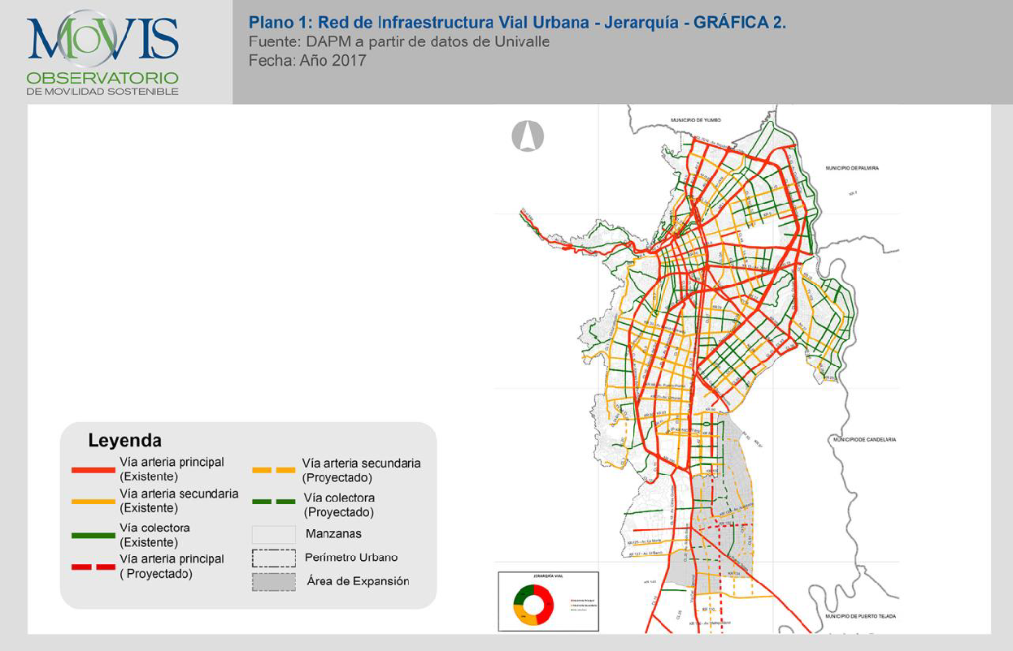
Figura 1. Infraestructura vial de la ciudad de Santiago de Cali, de jerarquía de orden superior, como lo son las arterias principales, secundarias y colectores.

Así las cosas, se establece que para la satisfacción de la necesidad objeto de análisis, es viable adelantar un proceso de selección objetiva (Licitación Pública), ya sea con una persona natural y/o jurídica, que cuente con capacidad jurídica, organizacional, técnica y financiera, cuenten con experiencia técnica en el suministro, instalación, retiro, reposición y adecuación de la señalización vial en el sistema de infraestructura de transporte del Distrito de Santiago de Cali.,

En ese orden de ideas, la Secretaría de Movilidad Municipal en el marco del Acta de Apoyo Económico mediante oficio con radicado 202341520101680091 del 22 de agosto de 2023, solicitó al Centro de Diagnóstico Automotor del Valle Ltda., la contratación del Servicio de Suministro de dispositivos viales para la regulación y el control de la movilidad en el Distrito Santiago de Cali y en efecto, autorizó la afectación del rubro presupuestal “2120101003 MAQUINARIA Y EQUIPO”.

Teniendo en cuenta las consideraciones anteriores y en consecuencia que la Secretaría de Movilidad no disponen de la capacidad técnico-operativa necesaria para cubrir en forma oportuna las necesidades descritas para mejorar la red de señalización a través de acciones directas e integrales, es viable adelantar un proceso de selección objetiva (Licitación Pública).

- DESCRIPCIÓN OBRA ACTUAL A INTERVENIR
- Localización:
Figura 1. Área de Influencia del mantenimiento y mejora de la señalización y obras complementarias del sistema vial en el distrito de Santiago de Cali.

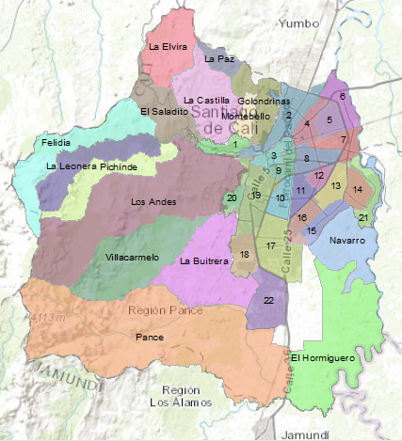
Fuente: SDM

Intervenciones en espacios viales distribuidos en las diferentes comunas y corregimientos en el área de influencia del Distrito de Santiago de Cali como parte del proceso mejoramiento y mantenimiento de la señalización vial asociada a la infraestructura de transporte de reemplazo por causa de daños u obsolescencia.

- ACTIVIDADES POR EJECUTAR Y ALCANCE:
Las actividades u obras a ejecutar son las siguientes:

No.  Ítem | Descripción | Unidad Medida | Unidades
1 | Suministro e instalación de tablero de señal tipo SP/SR/SI. Dimensiones de 60 X 60 cm, cumpliendo con la normatividad vigente, para instalar en poste o ménsula de semáforo, o en estructura elevada (altura de instalación de 2m a 6m).  •Tablero en lámina galvanizada calibre 16.  • Pintura electrostática por el anverso.  • Fondo en reflectivo tipo XI en color blanco, amarillo.  • Impresión en tintas traslucidas.  • Incluye elementos de fijación a la estructura. | Und | 50
2 | Suministro e instalación de tablero de señal tipo SP/SR/SI. Dimensiones de 75 X 75 cm, cumpliendo con la normatividad vigente, para instalar en poste o ménsula de semáforo, o en estructura elevada (altura de instalación de 2m a 6m).  •Tablero en lámina galvanizada calibre 16.  • Pintura electrostática por el anverso.  • Fondo en reflectivo tipo XI en color blanco, amarillo.  • Impresión en tintas traslucidas.  • Incluye elementos de fijación a la estructura. | Und | 50
3 | Diseño, suministro e instalación de tablero de señal tipo SP/SR/SI. Dimensiones variables (SR-50, SI-05 y variantes, SI-06, SI-26, SI-27 y demás señales de dimensión variable), cumpliendo con la normatividad vigente, para instalar en poste o ménsula de semáforo, o en estructura elevada (altura de instalación de 2m a 6m).  • Tablero en lámina galvanizada calibre 16.  • Pintura electrostática por el anverso.  • Fondo en reflectivo tipo XI en color blanco, amarillo.  • Impresión en tintas traslucidas.  • Incluye elementos de fijación a la estructura.  • Se contabiliza por m2 de tablero de señal instalada. | m² | 50
4 | Suministro e instalación de señal tipo SP/SR/SI. Dimensiones de 60 X 60 cm, cumpliendo con la normatividad vigente.  • Tablero en lámina galvanizada calibre 16.  • Pintura electrostática por el anverso.  • Fondo en reflectivo tipo XI en color blanco, amarillo.  • Impresión en tintas traslucidas.  • Estructura tipo pedestal: Elaborada en Angulo de 2*2*1/4*3.3 mts de altura, refuerzo y brazos en Angulo de 2*2*1/8.  • Pintura electrostática al horno general.  • Cimentación en concreto simple 3000PSI.  • Disposición de escombros al sitio designado por la entidad ambiental competente. | Und | 500
5 | Retiro y reposición de señal tipo SP/SR/SI. Dimensiones de 60 X 60 cm, cumpliendo con la normatividad vigente.  • Tablero en lámina galvanizada calibre 16.  • Pintura electrostática por el anverso.  • Fondo en reflectivo tipo XI en color blanco, amarillo.  • Impresión en tintas traslucidas.  • Estructura tipo pedestal: Elaborada en Angulo de 2*2*1/4*3.3 mts de altura, refuerzo y brazos en Angulo de 2*2*1/8.  • Pintura electrostática al horno general.  • Cimentación en concreto simple 3000PSI.  • Disposición de escombros al sitio designado por la entidad ambiental competente. | Und | 50
6 | Suministro e instalación de señal tipo (DUPLEX) SP/SR/SI. Dimensiones de 60 X 60 cm para cada tablero, cumpliendo con la normatividad vigente.  • Tableros en lámina galvanizada calibre 16.  • Pintura electrostática por el anverso.  • Fondo en reflectivo tipo XI en color blanco, amarillo.  • Impresión en tintas traslucidas.  • Estructura tipo pedestal: Elaborada en Angulo de 2*2*1/4*3.95 mts de altura, refuerzo y brazos en Angulo de 2*2*1/8..  • Pintura electrostática al horno general.  • Cimentación en concreto simple 3000PSI.  • Disposición de escombros al sitio designado por la entidad ambiental competente. | Und | 100
7 | Retiro y reposición de señal tipo (DUPLEX) SP/SR/SI. Dimensiones de 60 X 60 cm para cada tablero, cumpliendo con la normatividad vigente.  • Tableros en lámina galvanizada calibre 16.  • Pintura electrostática por el anverso.  • Fondo en reflectivo tipo XI en color blanco, amarillo.  • Impresión en tintas traslucidas.  • Estructura tipo pedestal: Elaborada en Angulo de 2*2*1/4*3.95 mts de altura, refuerzo y brazos en Angulo de 2*2*1/8..  • Pintura electrostática al horno general.  • Cimentación en concreto simple 3000PSI.  • Disposición de escombros al sitio designado por la entidad ambiental competente. | Und | 50
8 | Suministro de delineadores de obstáculo - Chevron, en lámina galvanizada de 90 x 40 CMS, reflectividad grado ingeniería. | Und | 50
9 | Retiro de señales verticales existentes. Incluye disposición de escombros al sitio designado por la entidad ambiental competente y la señal con entrega en la respectiva Entidad Territorial (Incluye señales sencillas; dúplex y/o pedestales). | Und | 50
10 | Suministro e instalación de marcadores de pavimento. Tachas reflectivas bidireccionales. Dimensiones de 10 x 10 cm. Sistema de fijación con pegamento epoxico, cumpliendo con los coeficientes de intensidad luminosa de la NTC 4745 y la normativa vigente. | Und | 1.080
11 | Suministro y aplicación manual (método llana) de pintura de plástico en frio metilmetacrilato sin microesferas para marcas viales de espesor seco de 50 mils según norma NTC 4744, incluye suministro y aplicación de imprimante en acrílico, espesor seco 4 mils y 50% de solidos por volumen, suministro y aplicación de antideslizante para marcas viales según norma NTC 2072. Incluye pictogramas. | m² | 3.500
12 | Suministro y aplicación de pintura en plástico en frío metilmetacrilato de 12 cms para líneas de demarcación, con microesfera y espesor seco mínimo de 22 mils (por pulverización o spray) según norma NTC 4744, incluye suministro y aplicación imprimante acrílico negro de 15 cms, espesor seco 4 mils y 50% de solidos por volumen. | ml | 9.600
13 | Suministro e instalación de tachas electrónicas con dos caras con panel solar de silicona y cuerpo en aluminio, espigo de mínimo 5 cm, colores blanca/roja y amarillo; flasheo variable o fijo, cumpliendo con los coeficientes de intensidad luminosa de la NTC 4745 (Tabla 1) y la normativa vigente | Und | 300
14 | Borrado mecánico de marcas viales. | m² | 800
15 | Suministro e instalación de bordillo no traspasable, en concreto de color amarillo (pintura reflectiva de larga duración) con alta resistencia al impacto y concreto de 4000PSI con varilla de refuerzo de ½” (Tipo piramidal con incrustación al pavimento con cuatro (4) anclajes en varilla de 5/8” de diámetro por 4” de longitud, dimensiones: altura de 20 cm, ancho de 15 cm y largo de 100 cm). Incluye accesorios y materiales para fijación). La luz entre bordillos debe ser de 20 cm e interrumpir en accesos a garajes y rampas para personas con movilidad reducida (PMR). | Und | 1.500
16 | Retiro o demolición de bordillos traspasable y no traspasable, tachones e hitos de materiales plásticos, concreto, hierro o acero con su respectivo anclaje, incluye entrega en la respectiva Entidad Territorial. | Und | 1.000
17 | Aplicación de pintura en esmalte para barandas tubulares de puentes peatonales y vehiculares. Incluye anticorrosivo y acabado final. | ml | 1.000
18 | Aplicación de pintura en esmalte para puentes peatonales en estructura metálica, barandas y vigas de soporte incluye pintura anticorrosiva y acabado final. | ml | 1.800
19 | Aplicación de pintura en (gris basalto, azul, rojo, blanco) en muros de puentes peatonales y vehiculares. Incluye limpieza. | m² | 3.000

NORMATIVIDAD

Para la ejecución de las actividades relativas al objeto del contrato, se deberá dar cumplimiento a la normatividad legal y técnica vigente y sus actualizaciones y/o modificaciones que se presenten durante el desarrollo del contrato, tales como actos administrativos de la Entidad y la Nación, las Especificaciones y Normas Técnicas Generales para Señalización, Planes Maestros de Movilidad, Manual de Señalización Vial, Especificaciones técnicas del contrato; las cuales enmarcan los procedimientos, parámetros, la selección objetiva de criterios, la calidad y, en general, todas las definiciones de tipo técnico y legal del contrato que permitan el cumplimiento del objeto del contrato por parte del contratista.

Dentro la normatividad colombiana se contempla lo siguiente:

- Ley 769 de 2002: “Por la cual se expide el Código Nacional de Tránsito Terrestre y se dictan otras disposiciones”.
- Ley 1239 de 2008 “Modifica la Ley 769 de 2002”.
- Ley 1383 de 2010 “Por la cual se reforma la Ley 769 de 2002”.
- Resolución 1885 de 2015: “Manual de señalización vial, Dispositivos uniformes para la regulación del tránsito en calles, carreteras y ciclo rutas de Colombia. Ministerio de Transporte”.
- Resolución 1409 de 2012 – Reglamento en trabajo en alturas.
- Guía técnica para el diseño, aplicación y uso de los sistemas de contención vehicular. Fondo de Prevención Vial.
- Plan Estratégico de Seguridad Vial - Ley 1503 de 2011.
- Guía Técnica de Auditorías e Inspecciones de Seguridad Vial para Colombia 2020 – ANSV.
- Guía de tráfico calmado – Ministerio de Transporte.
- Plan Nacional de Seguridad Vial 2011 – 2021 – Resolución 2273 de 2014.
- Decreto 1443 de 2014 – Normatividad de Seguridad y Salud y en el Trabajo.
- NTC 1360: Pinturas para demarcación de pavimentos. Especificaciones.
- NTC 2072 Materiales para demarcación de pavimentos. microesferas de vidrio, granulados antideslizantes y mezclas de ambos.
- NTC 4139: Accesibilidad al medio físico, símbolo gráfico, características generales.
- NTC 4279: Accesibilidad de las personas al medio físico, edificios, espacios urbanos, vías de circulación peatonales horizontales.
- NTC 4611: Información geográfica Metadato geográfico.
- Guía para la conformación, suministro y actualización de inventarios de señalización vial. SISCOL.
- NTC 4695; Accesibilidad de las personas al medio físico, señalización para tránsito peatonal en el espacio público urbano.
- NTC 4739: Laminas retrorreflectivas para el control de tránsito.
- NTC 4741: Especificaciones técnicas para señalización de vías férreas.
- NTC 4744-1; Aplicación de materiales para la demarcación de pavimentos. Parte1. Materiales de demarcación.
- NTC 4744-2; Aplicación de materiales para la demarcación de pavimentos. Parte 2. Equipos.
- NTC 4744-3; Aplicación de materiales para la demarcación de pavimentos. Parte 3. Retrorreflectividad en la demarcación horizontal en pavimentos.
- NTC 4744-4; Aplicación de materiales para la demarcación de pavimentos. Parte 4. Control de aplicación.
- NTC 4745; Marcadores retroreflectantes elevados para pavimento, no removibles de tipo duración extendida (Tachas).
- NTC 4774; Accesibilidad de las personas al medio físico, espacios urbanos y rurales, cruces peatonales a nivel, elevados o puentes peatonales y pasos subterráneos.
- NTC 4904; Accesibilidad de las personas al medio físico, estacionamientos accesibles.
- NTC 5351; Accesibilidad de las personas al medio físico, paraderos accesibles para transporte público colectivo y masivo de pasajeros.
- NTC 5734; Método de ensayo para determinar el tiempo de secado (no pick-up) de las pinturas para demarcación de pavimentos.
- NTC 5807; Material retrorreflectivo para la demarcación de vehículos de carga.
- NTC 5867; materiales para la demarcación de pavimentos termoplástico retrorreflectivo blanco y amarillo (forma sólida).
- NTC 5868; Materiales para demarcación de pavimentos. Laminado elastoplástico (cintas preformadas) para señalización. Requisitos y métodos de ensayo.
- GTC 208; Guía para la selección de ensayos para la pintura de demarcación de pavimentos (2011).
- NTC 3755: Complementada, en la parte pertinente, con lo establecido en el artículo 730 de las Especificaciones Generales de Construcción de Carreteras del INVIAS, versión 1996. Defensas metálicas para carreteras. Vigas en láminas de acero acanaladas para defensas viales.
- NTC 3783: En concordancia con la norma europea EN-1317 y las normas NTC 3755, INVIAS 730 Defensas metálicas para carreteras. Parales de acero para la instalación de defensas viales.
- NTC 5638: Barreras metálicas de seguridad. Elementos accesorios de las barreras metálicas. Materiales, dimensiones, formas de fabricación y ensayos.
- NTC 5636: Barreras metálicas de seguridad para contención de vehículos. Viga de perfil de doble onda. Materiales, geometría, dimensiones y ensayos.
- NTC 6037-1: Sistemas de contención para carreteras. Parte 1: terminología y criterios generales para los métodos de ensayo.
- NTC 6037-5: Sistemas de contención para carreteras. Parte 5: requisitos de producto y evaluación de la conformidad para sistemas de contención de vehículos.
- NTC 6037-4: Sistemas de contención para carreteras. Parte 4: clases de comportamiento, criterios de aceptación para el ensayo de choque y métodos de ensayo para terminales y transiciones de barreras de seguridad.
- NTC 6037-3: Sistemas de contención para carreteras. Parte 3: clases de comportamiento, criterios de aceptación para el ensayo de impacto y métodos de ensayo para atenuadores de impactos.
- NTC 6037-2: Sistemas de contención para carreteras. Parte 2: clases de comportamiento, criterios de aceptación para el ensayo de impacto y métodos de ensayo para barreras de seguridad incluyendo pretiles.
- NTC 6084: Defensas metálicas para carreteras. Separadores y accesorios para la instalación de defensas metálicas viales.
- Norma AASHTO M219-08; Especificaciones de pinturas termoplásticas.
- Norma AASHTO M-180.
- Norma Europea EN 1317.
- NCHRP REPORT – 350 “Procedimientos Recomendados para la Evaluación del Desempeño de Elementos de Seguridad Vial”.
- ASTM A 123/a123M.
- ASTM A 123/a123M.
- Norma NTC ISO 9001: 2008. Sistema de gestión de la calidad.
- Norma NTC ISO 14001: 2004. Sistema de gestión Ambiental.
- Norma NTC-OHSAS 18001: 2007. Sistema de gestión en seguridad y salud ocupacional.
- Normas Ambientales Ley 373 de 1997.
- Ley 1801-2016 – Código Nacional de Policía.
- NTC – 1390-1 y los artículos 700-07 y 710-07 de las Especificaciones Generales de Construcción de Carreteras del Instituto Nacional de Vías, versión 2007.
- MANUALES DE LA AGENCIA NACIONAL DE SEGURIDAD VIAL.
- Las demás leyes, decretos, reglamentos, resoluciones, normas técnicas y en general todas las disposiciones que por el objeto y la naturaleza de este contrato le sean aplicables y que estén contenidas en el anexo técnico.
- Todas las disposiciones del Estado Colombiano a nivel nacional, distrital y municipal relacionadas con el diseño e instalación de barreras de protección y sean aplicables para el desarrollo y ejecución del contrato, así como las normas técnicas de georreferenciación, vinculación, señalización, tránsito y transporte a nivel nacional, departamental, distrital y municipal que aplique y que se encuentre vigente al momento de la ejecución del contrato interadministrativo y derivados.

De la misma manera, las labores de implementación de señalización deberán contar con autorización previa de Planes de Manejo de Tránsito, para tal efecto, el contratista deberá realizar las gestiones para obtener el permiso respectivo, siguiendo las normativas vigentes y la nueva Guía de Presentación de Planes de Manejo de Tránsito ante la Secretaría de Movilidad de Santiago de Cali, adoptada bajo resolución 7440 del 01 de julio 2022, deroga la guía adoptada en el 2018, mediante resolución 4229, y pretende orientar a toda persona de derecho público o privado que requiera realizar una obra de poca, mediana o alta afectación en las vías y espacio público de la ciudad, en la elaboración y presentación del documento técnico del PMT y sus respectivos anexos y soportes, los cuales deberán ser radicados ante la Secretaría de Movilidad. Igualmente, este manual será considerado como el marco de referencia para la revisión, evaluación y aprobación de dichos documentos a cargo de esta dependencia.

EJECUCIÓN DE LOS TRABAJOS

Como cualquier otra actividad del área de la ingeniería civil, la señalización vial requiere de algunas tareas previas que permiten evidenciar y evaluar todos aquellos factores que afectan directamente la calidad de los trabajos o su programación.

Tan importante como la selección de los materiales, es el chequeo previo del sector de ejecución de los trabajos, las actividades preliminares necesarias antes de la implementación, el cumplimiento de las dosificaciones establecidas para cada uno de los materiales, el control en obra de aplicación de los mismos y su chequeo posterior.

Actividades preliminares

Son todas aquellas tareas que anteceden la implementación y que propenden tanto por la seguridad vial como por la durabilidad de la señalización vial.

- Implementación del Plan de Manejo de Tránsito: Previo a todo trabajo de señalización vial, el Contratista debe adoptar todas las medidas de seguridad y protección, del personal, del área de trabajo además del tránsito circulante, durante el periodo de aplicación de la señalización y durante el periodo de desarrollo de las obras de señalización. Se advierte que, realizar trabajos en vía pública, de que trata el Artículo 101 de la Ley 769 de 2002, sin la respectiva aprobación, por parte de la Secretaría de Movilidad, del Plan de Manejo de Tránsito Terrestre (PMT) o encontrándose aprobado el mismo, pero sin la oportuna implementación o cuando sea implementado de manera incorrecta, dará lugar a la imposición de sanciones administrativas, además de las medidas correctivas aplicables, que se puedan desprender, por realizar comportamientos contrarios a la integridad urbanística; establecidas en la Ley 1801 de 2016, (Código Nacional de Policía y Convivencia) corregida por el decreto 555 de 2017. Lo anterior, sin perjuicio de la eventual responsabilidad civil y penal que se pueda derivar de cualquier accidente presentado en el área de influencia de la obra, por ocupar el espacio público contrariando las normas y la jurisprudencia constitucional vigente.

- PLAZO PARA LA EJECUCIÓN DEL CONTRATO

El plazo previsto para la ejecución de las actividades que se deriven del presente Proceso es el establecido en la sección 1.1. del Pliego de Condiciones, el cual se contará en la forma prevista en la Minuta del Contrato.

- FORMA DE PAGO

El proceso de contratación es estructurado por el sistema de precios unitarios, mediante el agotamiento de presupuesto general.

La entidad efectuará al Contratista pagos mensuales en pesos colombianos, de acuerdo con las cantidades de obra realmente ejecutadas, revisadas, aceptadas y recibidas a satisfacción por la supervisión en el mes inmediatamente anterior, las cuales además deben ser verificables físicamente y deberán soportarse en Actas de Obra, de conformidad con los precios unitarios y el valor del AIU pactado.

El supervisor designado sólo aprobará el pago de aquellas actividades que sean comprobables y efectivamente soportadas y que, en consecuencia, hayan sido debidamente ejecutadas por el contratista.

La entidad realizará al Contratista el último pago, cuyo valor no podrá ser inferior al cinco por ciento (10%) del valor total del contrato, el cual se hará a la terminación de los trabajos recibidos a entera satisfacción de la entidad.

La Entidad no se hace responsable por las demoras presentadas en el trámite para el pago al contratista cuando ellas fueren ocasionadas por encontrarse incompleta la documentación de soporte o no ajustarse a cualquiera de las condiciones establecidas en el presente contrato.

La Entidad hará las retenciones a que haya lugar sobre cada pago, de acuerdo con las disposiciones legales vigentes sobre la materia.

El Contratista deberá acreditar para cada pago derivado del contrato, que se encuentran al día en el pago de aportes parafiscales relativos al Sistema de Seguridad Social Integral, así como los propios del Sena, ICBF y Cajas de Compensación Familiar, cuando corresponda.

- CONDICIONES PARTICULARES DEL PROYECTO
De acuerdo con las condiciones y necesidades de la red vial de las comunas y corregimientos del Distrito de Santiago de Cali, se requieren diferentes intervenciones en materia de señalización vial según las necesidades de cada tramo vial las que serán avaladas por la supervisión del contrato y consignadas en un cuadro soporte de valores para la conformación por acta.

- Materiales

Los materiales, suministros y demás elementos que hayan de utilizarse en la construcción de las obras, deberán ser los que se exigen en las especificaciones y adecuados al objeto a que se destinen. Para los materiales que requieran procesamiento industrial, éste deberá realizarse preferiblemente con tecnología limpia. El proponente favorecido con la adjudicación del contrato se obliga a conseguir oportunamente todos los materiales y suministros que se requieran para la construcción de las obras y a mantener permanentemente una cantidad suficiente para no retrasar el avance de los trabajos.

- Documentos que entregará la Entidad para la ejecución del contrato

El contratista deberá realizar lo necesario y suficiente en orden a conocer, revisar y estudiar completamente los estudios y diseños que la entidad entregue para la ejecución de las obras objeto de este contrato. En consecuencia, finalizado el plazo previsto por la Entidad para la revisión de estudios y diseños, si el contratista no se pronuncia en sentido contrario, se entiende que ha aceptado los estudios y diseños presentados por la entidad y asume toda la responsabilidad de los resultados para la implementación de los mismos y la ejecución de la obra contratada, con la debida calidad, garantizando la durabilidad, resistencia, estabilidad y funcionalidad de tales obras.

Cualquier modificación y/o adaptación y/o complementación que el contratista pretenda efectuar a los estudios y diseños deberán ser tramitadas por el contratista para su aprobación por la supervisión, sin que ello se constituya en causa de demora en la ejecución de las actividades.

SEÑALIZACIÓN VERTICAL DE PEDESTAL

Las señales verticales son placas fijadas en postes o estructuras instaladas sobre la vía o adyacentes a ella, que mediante símbolos o leyendas determinadas por el Manual de Señalización Vial (resolución 1885 de 2015) cumplen la función de prevenir a los usuarios sobre la existencia de peligros y su naturaleza, reglamentar las prohibiciones o restricciones respecto del uso de las vías, así como brindar la información necesaria para guiar a los usuarios de las mismas. Las señales verticales pueden ser señales de pedestal de vía o de cicloruta.

De acuerdo con la función, a las señales verticales se clasifican en:

- Señales preventivas.
- Señales reglamentarias.
- Señales informativas.
- Señales temporales.

  - FABRICACIÓN DE LAS SEÑALES VERTICALES

Éste ítem hace referencia a las actividades necesarias para la fabricación de la estructura metálica y tablero que conforman la señalización vertical de pedestal, la cual incluye el corte, armado, colaminado, screen o impresión y soldadura de todos los elementos que la conforman.

  - PEDESTAL

El pedestal de las señales verticales será fabricado en ángulo de acero con un límite de fluencia mínimo de 25 kg por milímetro cuadrado (25 kg/mm2) para el soporte principal de la señal se utilizará ángulo de 2” x 2” 2 ¼” y los elementos transversales que conforman la cruceta de soporte de tablero y el anclaje la parte inferior con ángulo de 2” x 2” x 1/8” soldado en forma de T. Así mismo, se puede utilizar tubo galvanizado de 2” de diámetro y 2 mm de espesor, dependiendo de las necesidades del sector a señalizar.

La longitud de los pedestales varía de acuerdo con los diferentes tipos y tamaños de las señales, los cuales no contarán con traslapo ni añadiduras o soldaduras de reparación.
La soldadura utilizada deberá tener una resistencia mayor al 25% de la resistencia del acero. Los acabados y bordes no podrán presentar filos ni puntas, estos deberán ser redondeados y para recubrir el elemento se utilizará pintura electrostática blanca.

Con el fin de sujetar el tablero de la estructura, la cruceta del pedestal deberá contar con ocho (8) perforaciones, de las cuales las cuatro (4) externas serán de diámetro de 5/16” para la fijación de los tornillos y cuatro (4) internas con diámetro 3/16” para la fijación de los remaches.

  - TABLERO

El tablero se fabricará con lámina de acero galvanizado calibre (16) con una tolerancia de más o menos 15 centésimas de milímetro (1,5+0.15 mm) revestida por ambas caras con una capa de zinc por inmersión en caliente o por electrólisis. La medida del espesor se podrá efectuar en cualquier parte de la lámina, a una distancia no menor de 10 mm del borde.

Si la lámina se somete a una prueba de resistencia al doblez, sin estar sometida a tratamientos térmicos o previos, no deberá presentar desprendimiento de zinc, cuando se dobla girando 180° grados con una luz igual al espesor de la lámina.

Para la sujeción del tablero del pedestal, este deberá contener ocho perforaciones localizadas (en caso de que la entidad suministre pedestales, se deben ajustar las perforaciones) las cuales deben coincidir con las realizadas al pedestal.

Previamente a la aplicación del material reflectivo, la lámina galvanizada deberá ser limpiada, desengrasada y secada de toda humedad; además está libre de óxido blanco. El galvanizado deberá tener una superficie de terminado producida con abrasivo grado (100) o más fino. La cara posterior de la lámina para el tablero deberá ser tratada con pintura electrostática.

Los mensajes de las señales serán elaborados sobre láminas de papel retroreflectivo autoadhesivo que cumplan con los requisitos fijados en la norma técnica colombiana NTC 4739 “lámina retrorreflectivas para el control del tránsito”.

Los símbolos o leyendas, tamaños, alfabeto, series, colores y trazos serán de acuerdo con lo establecido en la resolución 1855 con de 2015 y se dispondrán sobre la lámina de papel reflectivo en formato screen o impresión digital.

Con el fin de brindar protección al papel reflectivo del tablero, se puede utilizar una lámina de papel anti grafiti, que es una película transparente duradera y resistente a los disolventes que tiene un adhesivo sensible a la presión que está protegido con un líner removible, que permite conservar sus características en condiciones diurnas y nocturnas. Para facilitar la aplicación, la lámina cuenta con una cinta aplicador dicho material únicamente se aplicará a solicitud de la entidad.

Como elementos de fijación entre el tablero y el pedestal en ángulo se deben emplear (4) tornillos de zinc de diámetro 5/16” y longitud de 1” con su respectiva tuerca y arandela. Así mismo se emplearán (4) remaches de 1” de longitud y 3/16” de diámetro con su respectiva arandela. Para la fijación del tablero los pedestales en tubo galvanizado, los tornillos y los remaches serán de una longitud de 3”.

  - CONTROL Y ENSAYOS

Durante el proceso de fabricación de las señales verticales, el contratista adelantara los siguientes controles principales:

- Verificar el estado y funcionamiento de todo el equipo y herramienta menor empleado por el constructor.
- Comprobar que todos los materiales compran los requisitos exigidos y así de normas técnicas o del manual de señalización vial.
- Efectuar mediciones de reflectividad es con un retroreflectometro que mida directamente los valores en las unidades Candela/Candela pie/pie2 indicadas en la norma técnica colombiana NTC 4739.
- Comprobar el correcto corte y ensamble de las señales, de acuerdo con los esquemas de corte, fabricación, ensamble y sujeción.
- Verificar el diámetro, calibre y espesor de tableros y pedestales.
- Contar y medir, para efectos de pago, las señales correctamente fabricadas.

Gráfico 2. Toma de retrorreflexión a señal vertical de pedestal

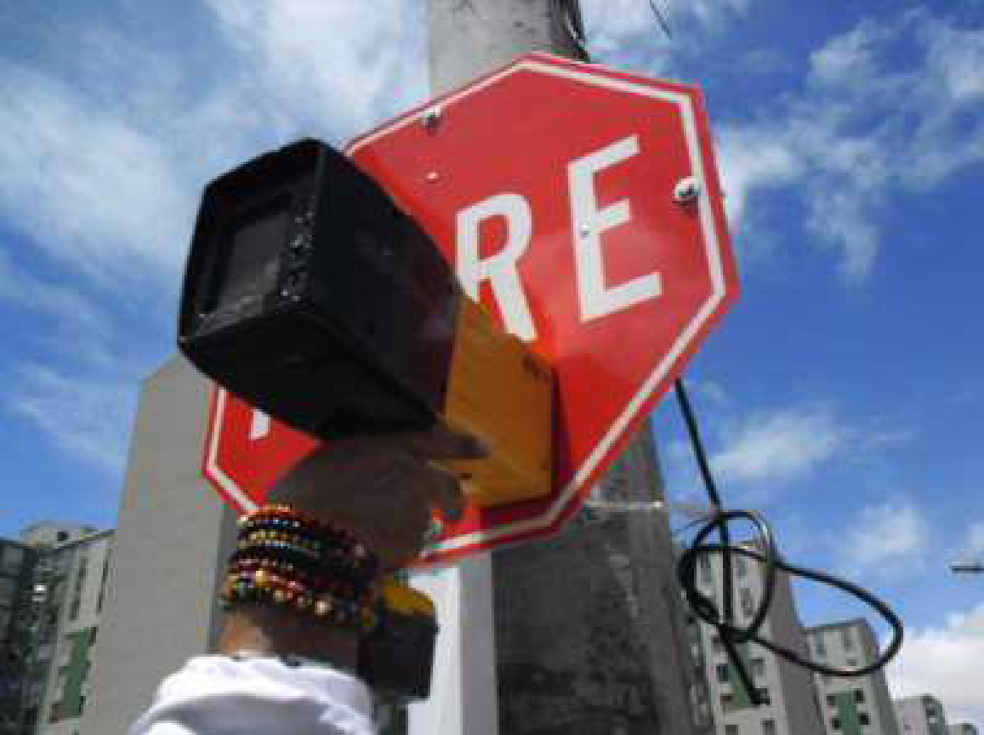

Fuente: Secretaria de Movilidad.

Todas las deficiencias que presenten los trabajos deberán ser corregidas por el constructor, a su costa, y a plena satisfacción del supervisor.

  - INSTALACIÓN Y RETIRO DE LAS SEÑALES VERTICALES

    - DESCRIPCIÓN Y METODOLOGÍA

Una vez fabricada la señal vertical, se procede a su respectiva instalación. Por tal motivo, este ítem hace referencia a las actividades necesarias para la instalación de la señal en terreno, la cual incluye localización espacial instancia exacta sobre andenes para su recibo a satisfacción.

    - UBICACIÓN DE LAS SEÑALES EN TERRENO

Gráfico 3. Ubicación de señales en vías urbanas y rurales
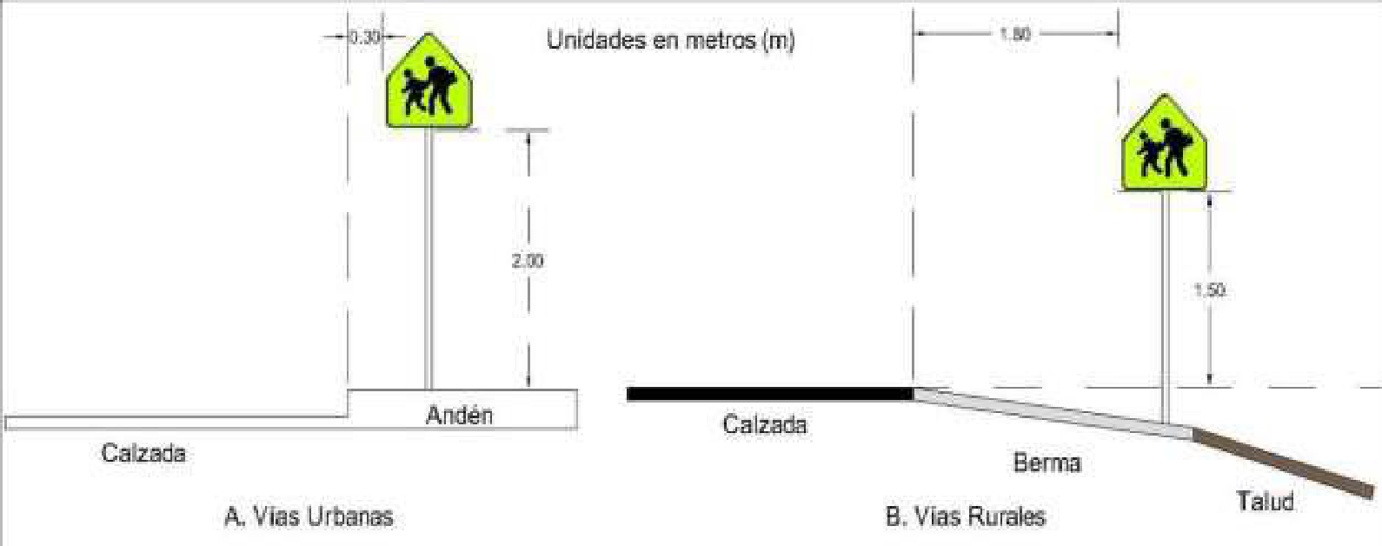
Fuente: Secretaria Movilidad.

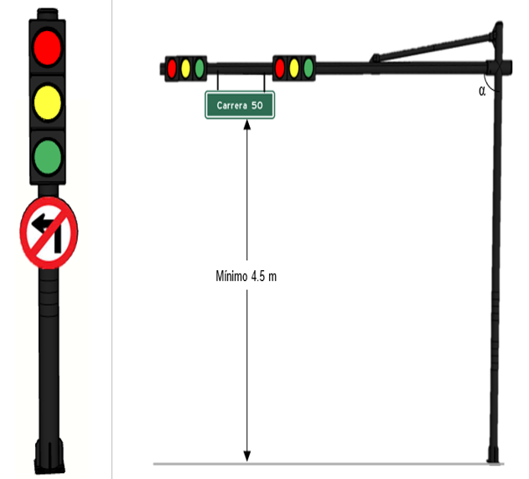

Fuente: Instalación de tableros en mobiliario semafórico.

Se debe garantizar la disposición indicada y además su instalación no podrá efectuarse en entradas a parqueaderos, sobre la calzada o en el área libre de bahías.

Se deberá tener presente la ubicación y trazado de las redes de servicios públicos, tales como la red del gasodomestico, que se encuentra generalmente sobre andenes y a profundidades superficiales.

    - MATERIALES

Para la instalación de la señalización vertical se utilizará concreto simple cuya resistencia a compresión a (28) días sea como mínimo de 3000PSI.

Para la instalación de los tableros en las ménsulas y postes del mobiliario se debe verificar el tipo de geometría del elemento para así mismo generar los sistemas de sujeción que garanticen la correcta instalación de estos. Se debe garantizar que este elemento quede bien fijado y que los vientos no muevan ni debiliten el sistema de sujeción.

    - ANCLAJE AL TERRENO

Para las señales verticales fabricadas en pedestal de ángulo y en tubo galvanizado la cimentación se efectuará en una excavación cilíndrica con un diámetro de 25 cm por 60 cm de profundidad. Para la señalización con pedestal de tubo galvanizado, se debe efectuar una excavación cilíndrica con diámetro de 25 cm por 60 cm de profundidad. Para realizar dicha excavación, primero se debe realizar el corte al concreto (en donde aplique) con herramienta especializada para dicho corte, recuperando la zona aledaña en donde se realicen estas actividades.

El anclaje para las señales en ángulo y tubo galvanizado se realizará de acuerdo con la siguiente imagen:

Gráfico 4. Cimentación de pedestal a terreno

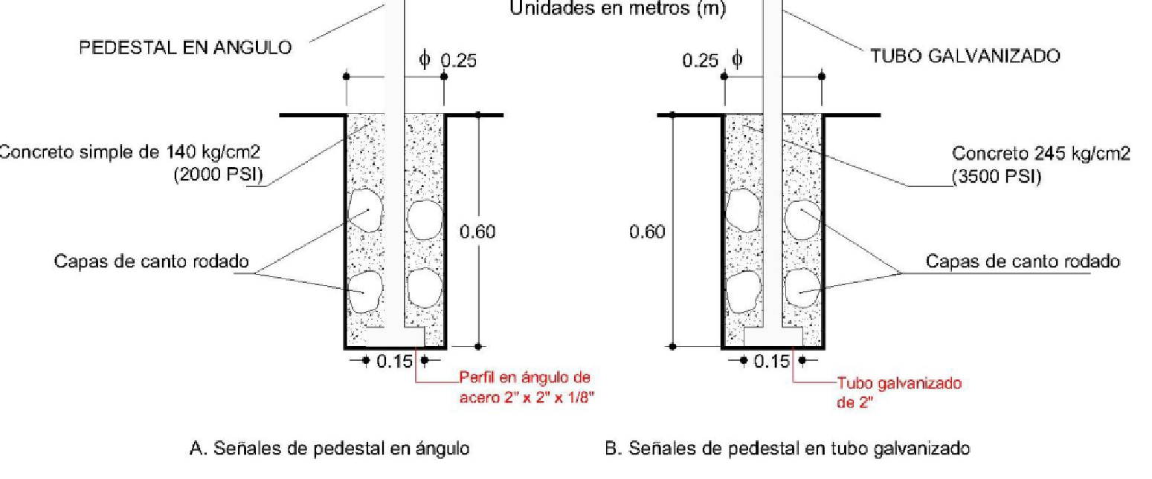
Fuente: Secretaria de Movilidad.
Dentro del anclaje se acepta la inclusión de dos capas de cantos de (10 cm) de tamaño máximo, una superior y otra inferior, con el fin de dar rigidez a la señal instalada, mientras fragua el concreto.

Con el fin de evitar que la señal que a una altura menor a la especificada cuando se instale en zonas donde la vía transcurre en terraplén, la excavación podrá realizarse hasta una profundidad de (30 cm) pero se deberá, además, construir un pedestal por encima de la superficie del terreno fabricado en concreto, que completé la altura necesaria para que la señal quede anclada a la profundidad especificada.

Las señales se instalarán de manera que el poste presente absoluta verticalidad y qué se obtenga la altura mínima indicada desde el borde inferior del tablero hasta el borde de la cimentación.

    - STICKER

Una vez instalada la señal vertical de pedestal, en la parte posterior de todos los tableros de las señales deberá ubicarse un sticker de identificación en el cual se incluye la información y datos de su instalación, como lo de la entidad contratante, número de contrato, día mes y año de instalación y/o reemplazo.

El Sticker tendrá las dimensiones (8cm de alto por 10 cm de ancho) la parte gráfica del sticker se entregará al contratista con el acta de inicio.

El papel para la fabricación de los stickers debe ser papel reflectivo grado ingeniería, con respaldo de papel bond con laminación plástica siliconada para adherencia a una superficie plana, que no se enrosque y facilite la alimentación al momento de efectuar la impresión del formato base del sticker.

Para diligenciar el sticker se debe contar con una perforadora individual, de tal forma que la apertura de los orificios se efectúe de forma precisa en los números y letras correspondientes.
El número de identificador corresponderá al número de identificación de cada señal dado en el diseño de señalización.

Cuando la señal corresponde a una nueva se diligenciará la fecha de instalación (día mes y año) en la que se realizará esta actividad. Ahora, cuando la señal corresponda a un reemplazo, se diligenciará la fecha inicial de instalación y la fecha de reemplazo, es decir, se mantendrá la información que existe en el sticker anterior de la señal a reemplazar, con el fin de realizar una trazabilidad de la información.

    - RETIRO Y/O REUBICACIÓN DE SEÑALES

Para el caso de retiro y/o reubicación de señales, dadas las necesidades que implican actividades relacionadas con el retiro de señales obsoletas, dañadas, vandalizadas para luego ser entregadas a la entidad o sitio almacenamiento dispuesto para tal fin, y/o instalación de nuevas en estos sitios en el caso que se requieran, se deberá utilizar para el corte del pedestal una pulidora eléctrica con disco de 41/2” y permita retirar el ángulo existente a ras de piso. Así mismo para la reubicación de señales en las que se adelanta primero la actividad de retiro de la señalización existente en la instalación nuevamente estás señales en los lugares definidos para tal acción se utiliza la herramienta especializada para el corte de concreto, recuperando la zona aledaña en donde se realicen estas actividades.

    - REGISTRO DE UBICACIÓN

con el objetivo de evidencia la localización y correcta ubicación de las señales verticales en terreno, se deberá adelantar un registro fotográfico por cada señal instalada, donde se identifique la parte anterior y posterior, y de la cimentación de la señal. Así mismo se deberá registrar el sticker localizado en la parte posterior del tablero, en la que se identifique claramente su contenido.

    - ACABADOS FINALES

Adelantar terminado y actividades finales como perfilar cimentación, reconstrucción de andén, adecuación y disposición final de elementos y escombros.

    - EQUIPO Y HERRAMIENTA MENOR

- Pulidora 4 ½”.
- Taladro.
- Planta eléctrica.
- Disco para pulidora corte abrasivo 4 ½” x 1/8”.
- Pica y pala.
- Hoyadoras.
- Barra de acero.
- Perforadora individual para papel sticker.
- Gafas y guantes de seguridad.
- Conos y barrera para asegurar y señalizar el sitio de trabajo.

El transporte que se requiere para los elementos incluye, el trasladar desde la bodega de acopio o sitio de fabricación hasta su punto final de instalación, o hasta las instalaciones de almacén de la entidad o cualquier otro sitio almacenamiento o disposición final que se requiere en el perímetro urbano o rural de la ciudad.

    - CONTROL Y ENSAYOS

Durante el proceso de implementación de las señales verticales, se deberá verificar la profundidad y radio excavación con el apoyo de una cinta métrica en el momento que se está ejecutando el trabajo, se debe controlar de que no se deje mucha piedra sucia para el apuntalamiento y nivelación de la señal, se verificará además la verticalidad del pedestal y los tableros respecto del pedestal.

  - DELINEADORE DE PAVIMENTO – TACHAS REFLECTIVAS

Son elementos diseñados para su aplicación sobre vías asfálticas o de concreto, siendo compatibles con adhesivos bituminosos y epóxidos. Están diseñados para proporcionar una visibilidad nocturna. Los cuerpos de los marcadores son fabricados en plástico, diseñado especialmente para una máxima resistencia al impacto lo cual proporciona mayor durabilidad. Contiene un elemento retrorreflejante que brinda reflejancia húmeda y seca, además de visibilidad nocturna.

Gráfico 10. Tachas Reflectivas
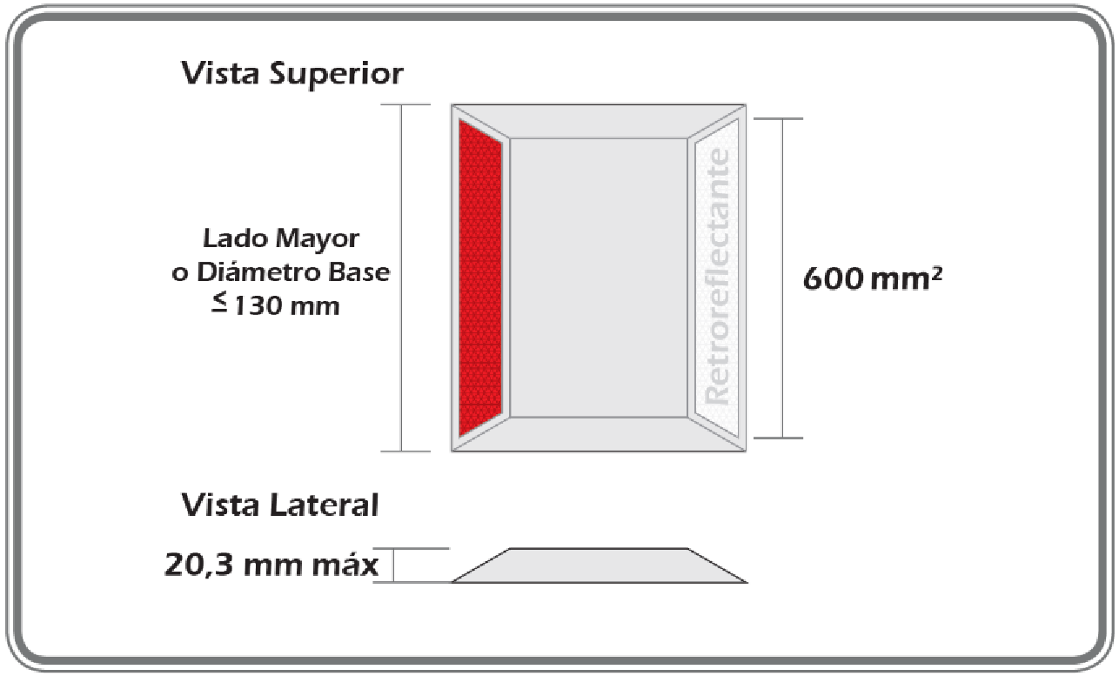
Fuente: Manual de señalización vial, 2015.

De acuerdo con la disposición de las caras reflectantes estas se pueden dividir en los siguientes tipos:

- Tipo C: Tacha retrorreflectiva unidireccional de dos colores (con una cara retrorreflectiva roja y con la cara opuesta de superficie blanca no retrorreflectiva).
- Tipo D: Tacha retrorreflectiva bidireccional de dos colores.

Ubicación:

Así mismo se deberá garantizar que los elementos no se toquen o traslape, con elementos existentes en la vía como tacha o estoperoles, bolardos, huecos, hendiduras, rejillas, alcantarillas, sumideros, y cualquier otro elemento que pueda afectar su instalación y permanencia en la vía.

Instalación:

Para realizar la correcta instalación de las tachas se debe seguir el siguiente procedimiento:

- Determine el lugar adecuado para instalar el elemento, localizar las marcas sobre el pavimento de acuerdo con los planos de señalización.
- Limpie y barra la superficie donde se proyecta la instalación.
- Marcar con una tiza la ubicación del elemento.
- Aplicar pegante epóxido en la superficie del pavimento de tal forma que el pegamento sobresalga de los bordes de la tacha para garantizar una adecuada adherencia al pavimento.
- Coloque la tacha en el lugar marcado ejerciendo presión hasta que se asiente, se debe proteger los elementos del tráfico por 30 minutos como mínimo antes de habilitar el flujo vehicular.

Gráfico 11. Forma correcta de instalación de Tachas Reflectivas
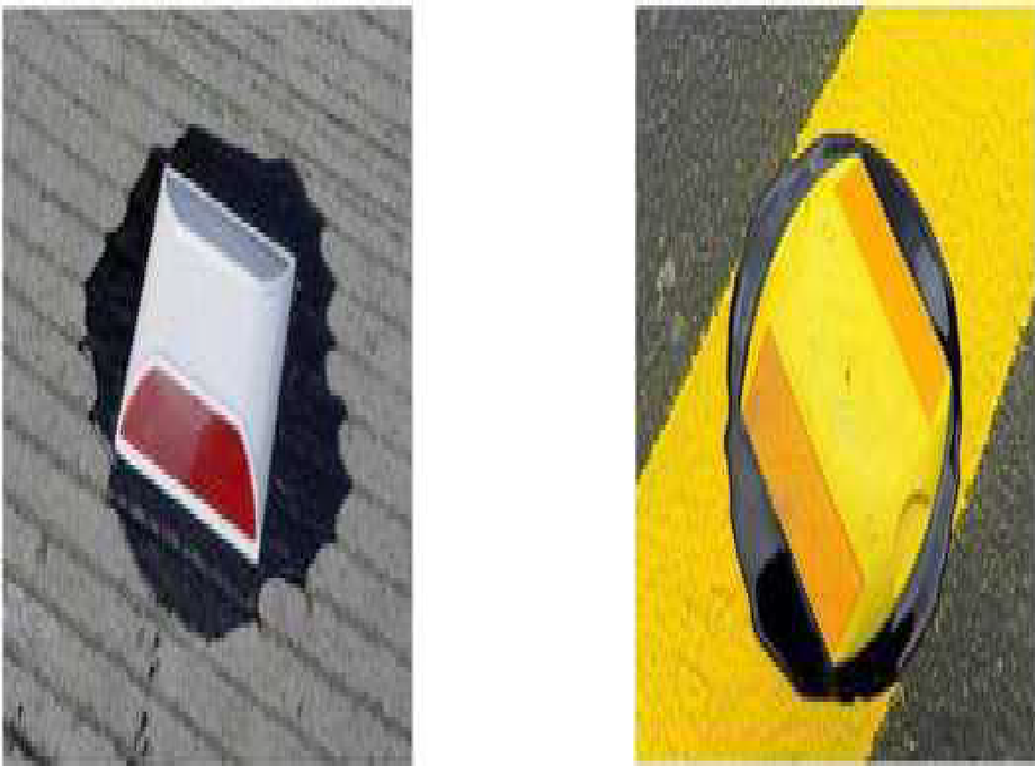
Fuente: Secretaria de Movilidad Cali.

Materiales:

- Tacha reflectiva en los Modelos 1 o 2 caras, con o sin adhesivo, en los colores blanco o amarillo.
- Adhesivo o pegamento.

Herramienta:

- Tiza (para marcar sitios de instalación).
- Metro.
- Escoba.
- Secadora o sopladora (para limpiar residuos y polvo).
- Gafas, guantes de seguridad, respiradores apropiados para gases o vapores tóxicos (manejo de Epóxicos).
- Conos y/o barrera para asegurar y señalizar el sitio de trabajo, conforme al plan de manejo de tránsito aprobado.
- Vialetera (máquina para derretir y aplicar bitumen).

Recomendaciones:

El material adhesivo para pegar la tacha debe ser suficiente, de tal forma que impregne totalmente la cara inferior, sobresaliendo a los bordes del elemento para evitar su desprendimiento por falta de material.

Para la preparación de la mezcla epóxido se hacen las siguientes recomendaciones:

- Agite cada componente independientemente antes de mezclar, asegurándose de raspar las paredes y el fondo del envase. (Resina: componente A y Endurecedor: componente B).
- Mezcla los componentes con un agitador plano, en las proporciones correspondiente en las cantidades de cada envase, hasta que la mezcla sea totalmente homogénea y uniforme.
- Aplicar luego de preparar la mezcla.
- Para la instalación de los elementos sobre pavimentos nuevos, el tiempo de curado debe ser superior a 30 días para el caso del flexible y a 60 días en rígidos.
- La humedad relativa del medio ambiente no debe exceder el 65%.

No aplicar en las siguientes situaciones:

- Sobre grietas o juntas longitudinales o transversales del pavimento.
- Sobre otros marcajes existentes en el pavimento tales como pintura, termoplástico o cintas prefabricadas.
- Durante la lluvia o inmediatamente después de la misma. Cuando la temperatura del pavimento o la del aire este a:

- 0°C (32oF) o menos, en caso de utilizar adhesivo epóxido de fijación rápida.
- 10°C (50oF) o menos, cuando se utilice epóxido de fijación normal.
- 4.4°C (40oF) o menos y máximo 12oC, cuando se utilice ligante-asfaltico.
- Menos de 9oC (73.8oF) cuando se utilice termoplástico alquídico.
- Cuando la humedad relativa del aire sea mayor del 80%. Cuando el pavimento no está suficientemente seco en la superficie.

En pavimentos nuevos con carpeta de concreto asfaltico, hasta que la superficie se haya abierto al tránsito público por un periodo no menor de 14 días continuos.

Control y ensayos:

- Comprobar que todos los materiales cumplan los requisitos exigidos ya sea de Normas Técnicas o del Manual de Señalización Vial.
- Verificar el estado y funcionamiento del equipo empleado por el Constructor.
- Verificar que las tachas queden correctamente colocadas y contarlos para efectos de pago.
- Verificar que el pavimento tenga el curado necesario para que las tachas no presenten asentamientos.
- Verificar las dimensiones de los elementos.
- Contar y medir, para efectos de pago, los elementos correctamente implementados.
Los sitios elegidos para la colocación de los elementos deberán estar libres de polvo, barro, grasa, suciedad, agua, charcos y cualquier otro elemento extraño cuya presencia atente contra la correcta adhesión al pavimento.

Efectuar mediciones de reflectividad con un retrorreflectometro que mida directamente los valores en las unidades candela/candeIa-pie/pie* indicadas la norma técnica colombiana NTC - 4739.

- El área retroreflectiva será de 20 cm2 por cada cara reflectante.
- La altura de la tacha no deberá exceder 25 mm.
- El ancho de la tacha no deberá exceder 130 mm (5.1 pulgadas).
- El ángulo entre la cara y la base de la tacha no será mayor de 45°.
- La base de la tacha deberá estar completamente libre de barniz o sustancias que pudieran reducir su fijación con el adhesivo.
- La base de la tacha deberá ser plana dentro de 1.3 mm (0.05 pulgadas). Si el fondo de la tacha es corrugado, las caras más salientes de la configuración no se deberán desviar más de 1.3 mm (0.05 pulgadas) de superficie plana.

Gráfico 12. Ensayo de resistencia a la compresión a tachas reflectivas
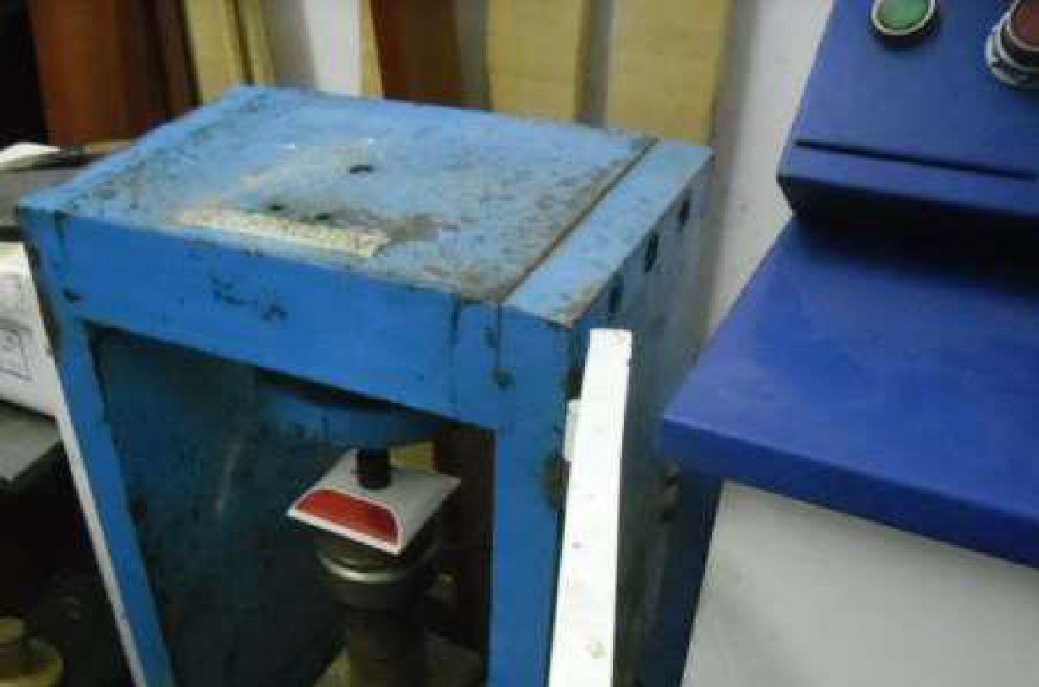
Fuente: Manual de Señalización Vial, 2015.

  - BORDILLOS NO TRASPASABLES

Los bordillos no traspasables deben ser en concreto de color amarillo (pintura reflectiva de larga duración) con alta resistencia al impacto y concreto de 4000PSI con varilla de refuerzo de ½” (Tipo piramidal con incrustación al pavimento con cuatro (4) anclajes en varilla de 5/8” de diámetro por 4” de longitud, dimensiones: altura de 20 cm, ancho de 15 cm y largo de 100 cm). Incluye accesorios y materiales para fijación).
La parte superior del bordillo no traspasable será formada por una superficie curva con forma de joroba, que une las dos caras frontales que tienen dos tipos de inclinación, una de menor ángulo en el plano vertical (mayor drasticidad) que se coloca adyacente al flujo de tránsito de los vehículos de transporte no motorizado y motorizado (bicicletas y/o (SITM-MIO -público-) y la de mayor ángulo que se ubica lindando con el carril del tránsito destinado a vehículos particulares. Todos los bordes que unen las caras del bordillo serán redondeados.

Ubicación:

La localización de los elementos en terreno se efectuará conforme a la ubicación dada por la entidad. En cual se debe verificar previamente que el sitio de localización cuente con el área y las características que permitan efectuar su instalación.

Así mismo se deberá garantizar que no se toque o traslape, con elementos existentes en la vía; tales como tacha o estoperoles, bolardos, huecos, juntas, hendiduras, rejillas, alcantarillado, sumideros, y cualquier otro elemento que pueda afectar su instalación y permanencia en la vía.

Instalación:

Determine el lugar adecuado para instalar el elemento, localizar las marcas sobre el pavimento, barra la superficie, con la tiza proceda a marcar la ubicación del elemento y los orificios donde se necesita su instalación.

Perfore los agujeros en la superficie de la calle de ⅝” usado para la instalación, los agujeros deben ser de 4” de profundidad, después de hacer cada agujero, asegúrese que los agujeros no tengan polvo o residuos, para esto es útil la secadora o sopladora.

Prepare y proceda aplicar el adhesivo, tipo material epóxido de dos componentes. El material debe ser suficiente, de tal forma que impregne totalmente los orificios y los espigones, y la parte plana del elemento, sin los ahogue por exceso de material y que tampoco provoque su desprendimiento por falta de material epóxido.

Se debe evitar que los elementos queden desnivelados, o con poco adhesivo, facilitando que las llantas de los vehículos los pellizquen y regenere desgaste prematuro por una mala instalación.

Materiales:

- Bordillo en concreto prefabricado de 4000 psi con varilla de refuerzo ½”, de pintado con pintura reflectiva de color amarillo de larga duración (Pintura Trafico), con cuatro espigos para su anclaje.
- Adhesivo o pegamento.

Herramienta:

- Tiza (para marcar sitios de instalación).
- Metro.
- Rotomartillo.
- Broca para concreto u hormigón de ½” de diámetro.
- Martillo/Mazo (Al golpear no dañar tornillo)
- Escoba
- Secadora o sopladora (para limpiar residuos y polvo).
- Gafas, guantes de seguridad, respiradores apropiados para gases o vapores tóxicos (manejo de epóxicos).
- Conos y/o barreras para asegurar y señalizar el sitio de trabajo, conforme al plan de manejo de transito aprobado.

Recomendaciones:

El material adhesivo para pegar los bordillos traspasables debe ser suficiente, de tal forma que impregne totalmente la cara inferior, sobresaliendo a los bordes del elemento para evitar su desprendimiento por falta de material.

Para la preparación de la mezcla epoxico se hacen las siguientes recomendaciones:

- Agite cada componente independientemente antes de mezclar, asegurándose de raspar las paredes y el fondo del envase. (Resina: componente A y Endurecedor: componente B).
- Mezcla los componentes con un agitador plano, en las proporciones correspondientes en las cantidades de cada envase, hasta que la mezcla sea totalmente homogénea y uniforme.
- Aplicar luego de preparar la mezcla.
- Para la instalación de los elementos sobre pavimentos nuevos, el tiempo de curado debe ser superior a 30 días para el caso del flexible y a 60 días en rígidos.
- La humedad relativa del medio ambiente no debe exceder el 65%.

Control y ensayos:

- Comprobar que todos los materiales cumplan con los requisitos exigidos ya sea de Normas Técnicas o del Manual de Señalización Vial.
- Verificar el estado y funcionamiento del equipo empleado por el Constructor.
- Verificar que los bordillos queden correctamente colocados.
- Verificar que el pavimento tenga el curado necesario para que los elementos no presenten asentamientos.
- Verificar las dimensiones de los elementos.
- Los sitios elegidos para la colocación de los elementos deberán estar libres de polvo, barro, grasa, suciedad, agua, charcos y cualquier otro elemento extraño cuya presencia atente contra la correcta adhesión al pavimento.
- Todas las deficiencias que presenten los trabajos deberán ser corregidas por el Constructor, a su costa, y a plena satisfacción por el supervisor.

  - Bordillo traspasable

Suministro e instalación de bordillo no traspasable, en concreto de color amarillo (pintura reflectiva de larga duración) con alta resistencia al impacto y concreto de 4000PSI con varilla de refuerzo de ½” (Tipo piramidal con incrustación al pavimento con cuatro (4) anclajes en varilla de 5/8” de diámetro por 4” de longitud, dimensiones: altura de 20 cm, ancho de 15 cm y largo de 100 cm). Incluye accesorios y materiales para fijación). La luz entre bordillos debe ser de 20 cm e interrumpir en accesos a garajes y rampas para personas con movilidad reducida (PMR).

La parte superior del bordillo traspasable será formada por una superficie curva con forma de joroba, que une las dos caras frontales que tienen dos tipos de inclinación, una de menor ángulo en el plano vertical (mayor drasticidad) que se coloca adyacente al flujo de tránsito de los vehículos de transporte no motorizado y motorizado (bicicletas y/o (SITM-MIO -público-) y la de mayor ángulo que se ubica lindando con el carril del tránsito destinado a vehículos particulares. Todos los bordes que unen las caras del bordillo serán redondeados.

La resistencia mínima a la comprensión será de 4000 psi.

Ubicación:

La localización de los elementos en terreno se efectuará conforme a la ubicación dada por la entidad. En cual se debe verificar previamente que el sitio de localización cuente con el área y las características que permitan efectuar su instalación.

Así mismo se deberá garantizar que no se toque o traslape, con elementos existentes en la vía; tales como tacha o estoperoles, bolardos, huecos, juntas, hendiduras, rejillas, alcantarillado, sumideros, y cualquier otro elemento que pueda afectar su instalación y permanencia en la vía.
Instalación:

- Determine el lugar adecuado para instalar el elemento, localizar las marcas sobre el pavimento, barra la superficie, con la tiza proceda a marcar la ubicación del elemento y los orificios donde se necesita su instalación.
- Perfore los agujeros en la superficie de la calle de ⅝” usado para la instalación, los agujeros deben ser de 4” de profundidad, después de hacer cada agujero, asegúrese que los agujeros no tengan polvo o residuos, para esto es útil la secadora o sopladora.
- Prepare y proceda aplicar el adhesivo, tipo material epóxico de dos componentes. El material debe ser suficiente, de tal forma que impregne totalmente los orificios y los espigones, y la parte plana del elemento, sin los ahogue por exceso de material y que tampoco provoque su desprendimiento por falta de material epóxico.
- Ancle los espigones en los agujeros, tenga en cuenta que el borde del tornillo esté a par de la superficie y sitúe el elemento a instalar.
- Se debe evitar que los elementos queden desnivelados, o con poco adhesivo, facilitando que las llantas de los vehículos los pellizquen y regenere desgaste prematuro por una mala instalación.

Materiales:

- Bordillo en concreto prefabricado de 4000 psi con varilla de refuerzo ½”, de pintado con pintura reflectiva de color amarillo de larga duración (Pintura Trafico).
- Adhesivo o pegamento.

Herramienta:

- Tiza (para marcar sitios de instalación).
- Metro.
- Taladro Percutor (Trabajo pesado).
- Broca para concreto u hormigón.
- Martillo / Mazo (Al golpear no dañar tornillo).
- Juego de llaves con extensión y ratchet, Trinquete) Escoba.
- Secadora o sopladora (para limpiar residuos y polvo).
- Gafas, guantes de seguridad, respiradores apropiados para gases o vapores tóxico (manejo de Epóxicos).
- Conos y/o barreras para asegurar y señalizar el sitio de trabajo, conforme al plan de manejo de tránsito aprobado.

Recomendaciones:

El material adhesivo para pegar los bordillos traspasables debe ser suficiente, de tal forma que impregne totalmente la cara inferior, sobresaliendo a los bordes del elemento para evitar su desprendimiento por falta de material.

Para la preparación de la mezcla epoxico se hacen las siguientes recomendaciones:

- Agite cada componente independientemente antes de mezclar, asegurándose de raspar las paredes y el fondo del envase. (Resina: componente A y Endurecedor: componente B).
- Mezcla los componentes con un agitador plano, en las proporciones correspondientes en las cantidades de cada envase, hasta que la mezcla sea totalmente homogénea y uniforme.
- Aplicar luego de preparar la mezcla.
- Para la instalación de los elementos sobre pavimentos nuevos, el tiempo de curado debe ser superior a 30 días para el caso del flexible y a 60 días en rígidos.
- La humedad relativa del medio ambiente no debe exceder el 65%.

Control y ensayos:

- Comprobar que todos los materiales cumplan con los requisitos exigidos ya sea de Normas Técnicas o del Manual de Señalización Vial.
- Verificar el estado y funcionamiento del equipo empleado por el Constructor.
- Verificar que los bordillos queden correctamente colocados.
- Verificar que el pavimento tenga el curado necesario para que los elementos no presenten asentamientos.
- Verificar las dimensiones de los elementos.
- Los sitios elegidos para la colocación de los elementos deberán estar libres de polvo, barro, grasa, suciedad, agua, charcos y cualquier otro elemento extraño cuya presencia atente contra la correcta adhesión al pavimento.
- Todas las deficiencias que presenten los trabajos deberán ser corregidas por el Constructor, a su costa, y a plena satisfacción por el supervisor.

  - SEÑALIZACIÓN HORIZONTAL

De acuerdo al Manual de Señalización Vial, emitido por el Ministerio de Transporte mediante resolución 1885 de 2015, la señalización horizontal corresponde a la aplicación de marcas viales conformadas por líneas, flechas, símbolos y letras que se adhieren sobre el pavimento, bordillos o sardineles y estructuras de las vías de circulación o adyacentes a ellas, así como a los dispositivos que se colocan sobre la superficie de rodadura, con el fin de regular, canalizar el tránsito o indicar la presencia de obstáculos.

Éstas se conocen como (demarcaciones). Dado que se ubican en la calzada, las demarcaciones presentan la ventaja, de transmitir su mensaje al conductor sin que éste distraiga su atención del carril en que circula.

La visibilidad de la señalización a implementar se consigue mediante la participación proporcionada de su geometría y sus características fotométricas (retrorreflexión, color y factor de luminancia), todas las cuales, junto a la resistencia al deslizamiento definen el nivel de servicio mínimo que deben mantener las marcas viales.

La responsabilidad del contratista es obtener y mantener eficazmente este nivel de servicio, Io cual sólo se logrará mediante una juiciosa utilización de los recursos existentes (económicos, materiales, equipos de maquinaria y humanos).

La demarcación no es, en general, un producto prefabricado, sino que se construye in situ, por lo que una adecuada elección de los materiales y el buen uso que se haga de ellos durante la ejecución de las obras son de vital importancia en el resultado final.

Adicionalmente, si el implementador dispone de personal y de equipos capaces de mantener bajo control continuo todo el proceso de producción de las marcas viales, se garantizará la obtención de los resultados previstos.

    - MATERIALES

En desarrollo del contrato se emplearán materiales que cumplan con las características expuestas en las normas NTC 1360, NTC 4744-1 y NTC 5867.

Adicionalmente, se exige que la pintura sea una mezcla homogénea, libre de contaminantes y de una consistencia adecuada para su uso en la capacidad para la cual está especificada. La dispersión debe ser de tal naturaleza que el pigmento no produzca un asentamiento inadecuado, no se formen costras o pieles en el envase y no tome una consistencia granular o empiece a coagularse. El pigmento asentado debe ser fácilmente dispersado, con un mínimo de resistencia mediante agitación manual con una espátula, hasta un producto con una consistencia uniforme y fluida.

La pintura podrá ser almacenada hasta por un periodo de seis meses, tiempo contabilizado a partir de la fecha de producción.
La pintura se deberá aplicar de manera homogénea y de tal manera que no haya exceso ni deficiencias en ningún punto y formando una película uniforme sin arrugas, ampollas ni bolsas de aire. Toda pintura que no resulte satisfactoria en cuanto a acabado, adherencia con la superficie, alineamiento longitudinal y reflectividad deberá ser corregida o removida mediante fresado o algún procedimiento satisfactorio para la Entidad, a costo del contratista únicamente. En ningún evento se deberá utilizar pintura negra de tráfico. Igual tratamiento se deberá dar a toda pintura colocada en desacuerdo con los planos o las instrucciones de la supervisión o la Entidad y que, a juicio de ésta, pueda generar confusión o inseguridad a los usuarios de la vía.

      - PINTURA PARA DEMARCACIÓN DE PAVIMENTOS PLASTICO EN FRIO, TIPO C

A diferencia de los dos tipos de materiales mencionados anteriormente, las características físico- químicas del plástico en frio (100% sólidos) permiten que el espesor de la película seca se encuentre entre el 98% y el 100% del valor del espesor de la película húmeda aplicada. Además, se puede aplicar en condiciones de humedad relativa hasta de 85%, bajo movimiento de aire y temperaturas superficiales bajas, mínimo de 5°C.

El material se entrega listo para el uso; solo es necesario mezclar los componentes hasta conseguir una perfecta homogeneidad, y aplicar el producto antes de sobrepasar el tiempo de vida útil. Deben seguirse las instrucciones respecto a las proporciones de mezcla de los componentes, ya que una alteración notable puede reducir sensiblemente la durabilidad.

Las pinturas para tráfico denominadas plásticos en frio se clasifican de acuerdo con el método de aplicación, ya que la naturaleza de sus componentes y la composición básica de los diferentes tipos son muy semejantes; las diferencias se centran en el tamaño de partícula de las cargas, la viscosidad, y la composición del endurecedor, que son las adecuadas al uso y tipo de señalización.

Se distinguen dos clases: de aplicación manual y con máquina.

Gráfico 13. Plástico en frío de aplicación manual llana.
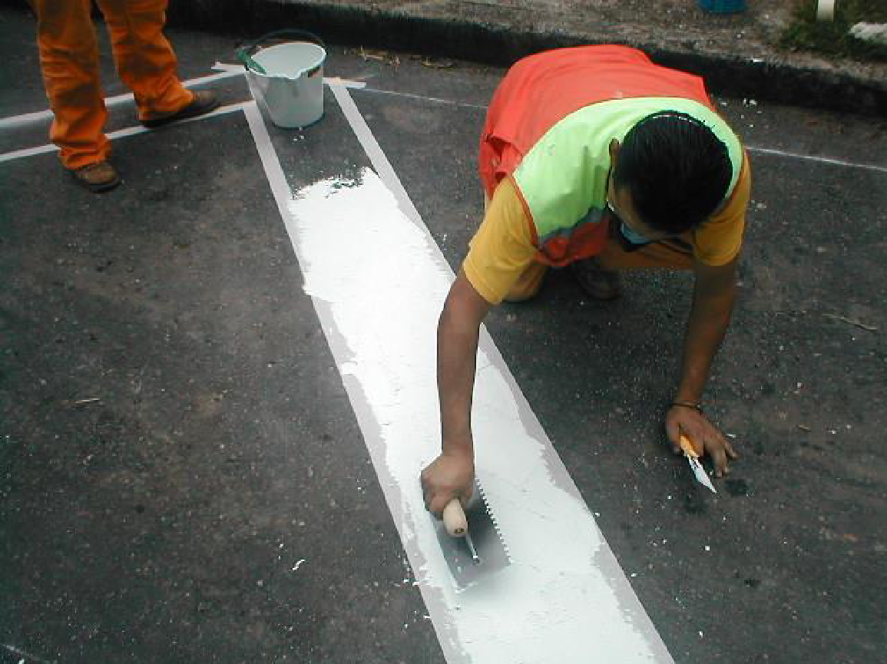
Fuente: Secretaria de Movilidad, Bogotá.

      - PLÁSTICOS EN FRÍO DE APLICACIÓN POR SPRAY (1:1)

El aspecto de este material es muy parecido al de las pinturas para tráfico líquidas, pero la película seca aplicada puede alcanzar un espesor tres veces mayor (aproximadamente 0,60 mm).

Las proporciones de mezcla de los componentes debe estar en partes iguales de componente A y B, de tal manera que se pueda obtener una película seca de 22 mils, el cuál es el espesor seco mínimo establecido por la por la Secretaría Distrital de Movilidad mediante este mecanismo de aplicación.

Gráfico 14. Aplicación de pintura por metro lineal
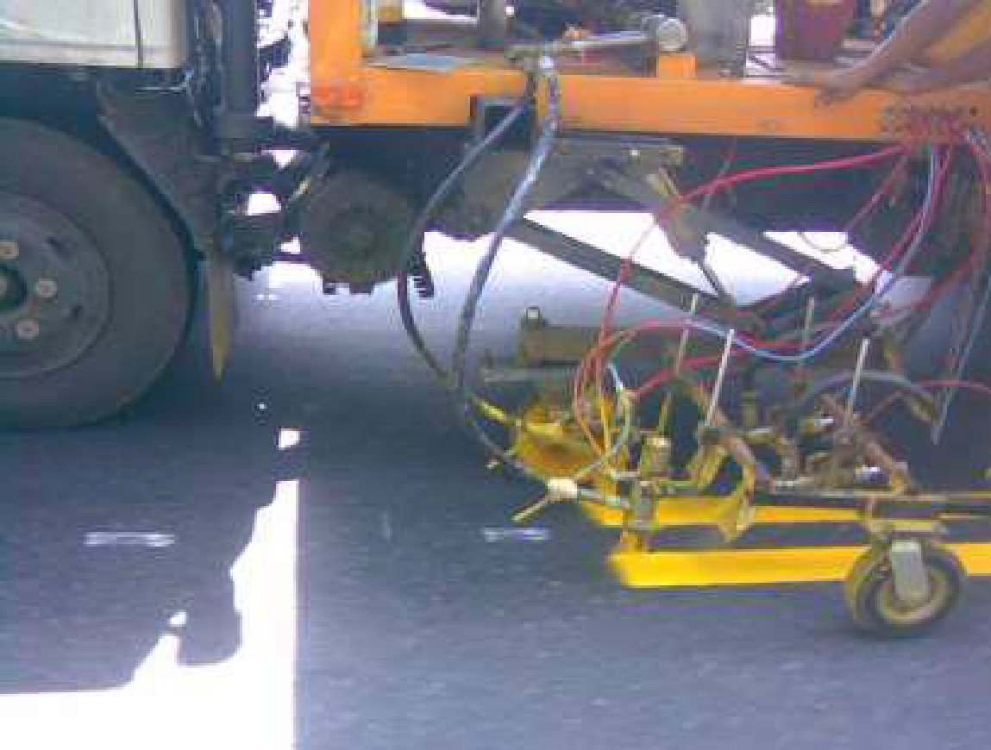
Fuente: Secretaria de Movilidad, Bogotá.

      - MICROESFERA DE VIDRIO

Estos elementos se disponen en la superficie de ciertas marcas viales para proporcionar retrorreflexión (visibilidad nocturna a las marcas).

La retrorreflexión final de la marca vial depende entre otras cosas, en lo que se refiere a las microesferas de vidrio, de su índice de refracción, de su granulometría, de su esfericidad y del número de defectos que tengan. La durabilidad de esta retrorreflexión depende, sin embargo, del conjunto pintura/microesferas y de la resistencia al desgaste del material base, pero en lo que concierne a este capítulo, dependerá de su dosificación, del grado de hundimiento de las microesferas en la capa de pintura y de la fuerza con que éstas estén agarradas a ella.

Por la importancia de su función en la visibilidad nocturna, las normativas sobre señalización caracterizan estos productos, limitando su granulometría, el porcentaje de unidades defectuosas admisible, su resistencia a sales y otros agentes*químicos y su índice de refracción, además de especificar la cantidad mínima por metro cuadrado que debe añadirse sobre la marca vial para asegurar un nivel mínimo de calidad del factor de la retrorreflexión.

La granulometría elegida debe ser adecuada al espesor de la película del producto sobre el que se aplican, ya que si son demasiado gruesas son arrancadas de la superficie rápidamente por las ruedas de los vehículos, y las demasiado finas se hunden en la película, sin que tengan un efecto inmediato en la visibilidad.

  - PINTURA ESMALTE SOBRE CARPINTERIA METALICA

El alcance de este capítulo comprende todos los trabajos relacionados con la pintura tipo esmalte sobre carpintería metálica. Se realizará una limpieza manual usando herramientas mecánicas para remover la pintura existente, óxido, y demás defectos.

Una vez realizada la inspección y que las superficies se encuentren libres de aceite, grasa óxido, manchas de soldadura, depósitos de fundente y cualquier sustancia extraña, las superficies podrán ser pintadas. La limpieza debe cumplir con la norma SSPC SP-6. Después que la superficie ha sido preparada, deberá limpiarse y aplicársele una primera mano de pintura antes que sea corroída o se contamine.

La pintura se aplicará con pistola Convencional, según indicación del representante del producto atendiendo las siguientes recomendaciones: Consultar planos de detalles. Remover cerraduras y herrajes de hojas antes de iniciar aplicación. Preparar superficie con desoxidantes o equipos mecánicos para eliminar óxido suelto. Limpieza manual con grata metálica (para anticorrosivo de cromato de zinc).

Resanar el anticorrosivo y corregir defectos de masilla pulida con lija de agua. Aplicar capa adherente. Aplicar pintura anticorrosiva con pistola, según especificación del fabricante. Utilizar esmaltes sintéticos anticorrosivo Rojo 310, 1504 Ico o similar (óxido de hierro), Rojo 500 (cromato de zinc) o Gris 507, gris protección 1308 Ico (hidrocarburo óxido de zinc) Diluir esmalte semibrillante con Varsol en proporciones especificadas por el fabricante. Aplicar esmalte 3 ml. Dejar secar entre capas de pintura por 15 horas aproximadamente. Se exigirá un espesor de pintura de 3 ml. correspondiente a 75 micras para el anticorrosivo, se exigirá un espesor de pintura de 3 ml. correspondiente a 75 micras para el esmalte, dichos espesores se medirán en lámina seca.

  - PINTURA GRIS BASALTO VIGAS AEREAS DE CONCRETO (PUENTE)

Pintura de la cara inferior de las vigas aéreas A y B de las placas de entrepiso del Puente.

- INFORMACIÓN SOBRE EL PERSONAL PROFESIONAL:
Para efectos del análisis de la información del personal, se tendrán en cuenta las siguientes consideraciones:

- Las hojas de vida y soportes del personal vinculado serán verificadas una vez se adjudique el contrato y no podrán ser pedidas durante la selección del contratista para efectos de otorgar puntaje o como criterio habilitante.
- Si el contratista ofrece dos (2) o más profesionales para realizar actividades de un mismo cargo, cada uno de ellos deberá cumplir los requisitos exigidos en los pliegos de condiciones para el respectivo cargo. Un mismo profesional no puede ser ofrecido para dos o más cargos diferentes.
- El contratista debe informar la fecha a partir de la cual los profesionales ofrecidos ejercen legalmente la profesión.
- Las certificaciones de experiencia de los profesionales deben ser expedidas por la persona natural o jurídica con quien se haya establecido la relación laboral o de prestación de servicios.
- El contratista es responsable de verificar que los profesionales propuestos tienen la disponibilidad real para la cual se vinculan a la ejecución del contrato. De comprobarse dedicación inferior a la aprobada se aplicarán las sanciones a que haya lugar.

El personal relacionado debe estar contratado o contemplado dentro de la planta de personal del contratista y su costo debe incluirse dentro de los gastos de administración general del contrato.

El personal requerido es el siguiente:

- DIRECTOR DE OBRA dedicación del 50%.
- RESIDENTE DE OBRA dedicación del 100%.
- RESIDENTE EN SEGURIDAD INDUSTRIAL Y SALUD OCUPACIONAL dedicación del 100%.
- PROFESIONAL SOCIAL dedicación del 100%.

El profesional ofrecido para cada uno de los cargos debe acreditar lo siguiente:

- Poseer matrícula profesional vigente. (Cuando aplique).
- Acreditar experiencia según la siguiente tabla.

- Requisitos del personal

Todos los profesionales exigidos, deben cumplir y acreditar, como mínimo, los siguientes requisitos de formación y experiencia:

 | PERSONAL MÍNIMO REQUERIDO
 | CARGO | PERFIL
 | DIRECTOR DE OBRA
  FORMACIÓN ACADÉMICA | EXPERIENCIA PROFESIONAL MÍNIMA | EXPERIENCIA PROFESIONAL RELACIONADA MÍNIMA
  Profesional en Ingeniería Civil o topográfica o de Vías y Transporte o Industrial o Arquitecto, con especialización y/o maestría en infraestructura vial, diseño de vías urbanas, gerencia de obra, pavimentos, vías, seguridad vial, vías terrestres, dirección de empresas, gestión de proyectos. | Experiencia profesional igual o mayor a CINCO (5) años. | Experiencia relacionada, igual o mayor a CUATRO (4) años en la participación como director o coordinador de proyectos con objeto “adecuación de obras civiles o suministro e instalación de señalización vial”. DEDICACIÓN 50%.
 | RESIDENTE DE OBRA
  FORMACIÓN ACADÉMICA | EXPERIENCIA PROFESIONAL MÍNIMA | EXPERIENCIA PROFESIONAL RELACIONADA MÍNIMA
  Profesional en Ingeniería Civil o topográfica o de Vías y Transporte o Industrial, con especialización y/o maestría en áreas de Tránsito y/o Transporte y/o ingeniería civil y/o Gerencia de Proyectos. | Experiencia profesional igual o mayor a CUATRO (4) años. | Experiencia relacionada, igual o mayor a TRES (3) años en la participación como residente de obra con objeto y/o alcance del suministro, instalación de por lo menos TRES (3) proyectos de señalización vial y/o adecuaciones de infraestructura vial. DEDICACIÓN 100%.
 | RESIDENTE EN SEGURIDAD INDUSTRIAL Y SALUD OCUPACIONAL
  FORMACIÓN ACADÉMICA | EXPERIENCIA PROFESIONAL MÍNIMA | EXPERIENCIA PROFESIONAL RELACIONADA MÍNIMA
  Profesional en cualquier área del conocimiento con especialización en Seguridad y Salud en el Trabajo – SST con licencia vigente o Profesional o Tecnólogo o Técnico en Seguridad y Salud Laboral o Ambiental o a fines con licencia vigente, con conocimiento e idoneidad en seguridad y salud en el trabajo y/o afines, Decreto 1072 de 2015, resolución 0312 del 2019. | Experiencia profesional o conforme a su formación académica, igual o mayor a TRES (3) años. | Experiencia relacionada no menor a DOS (2) años, en la participación como profesional, tecnólogo o técnico en sistemas de calidad, gestión del riesgo, seguridad ocupacional y/o seguridad en el trabajo. DEDICACIÓN 100%.
 | PROFESIONAL SOCIAL
  FORMACIÓN ACADÉMICA | EXPERIENCIA PROFESIONAL MÍNIMA | EXPERIENCIA PROFESIONAL RELACIONADA MÍNIMA
  Profesional en ciencias sociales como trabajo social, psicología, sociología, antropología o carreras afines. | Experiencia profesional o conforme a su formación académica, igual o mayor a TRES (3) años. | Experiencia relacionada no menor a DOS (2) años, relacionados con la ejecución de proyectos de infraestructura, movilidad y transporte. DEDICACIÓN 100%.

NOTA: Para los efectos del ejercicio de la ingeniería o de alguna de sus profesiones fines o auxiliares, la experiencia profesional solo se computará a partir de la fecha de expedición de la matrícula profesional o del certificado de inscripción profesional. Ley 842 del 9 de octubre de 2003.

La dedicación de todo el personal se ajustará a lo que demande el desarrollo de la contratación.

El personal mínimo presentado en la oferta no podrá ser cambiado durante la ejecución del contrato, a menos que exista una justa causa, la cual deberá ser sustentada ante el organismo, para su evaluación y posterior autorización. Así mismo, el contratista sólo podrá sustituir algún miembro del equipo de trabajo propuesto en la oferta, si así lo solicita la persona a sustituir, siempre que el nuevo miembro propuesto cuente con calidad igual o superior a la presentada en la oferta respecto del miembro del equipo a quien reemplaza.

El contratista deberá presentar al supervisor la totalidad de documentos que soporten la vinculación formal y directa del personal mínimo requerido.

Todo el personal que el contratista vaya a contratar para la ejecución de los trabajos deberá ser sometido a la aprobación previa del supervisor antes de su vinculación. El supervisor decidirá la conveniencia o inconveniencia de cada persona y aprobará o desaprobará su contratación.
Para efectos de acreditar la experiencia y la formación académica del personal mínimo requerido en este numeral, el proponente deberá aportar los siguientes documentos, así como la hoja de vida de cada profesional:

Para la FORMACIÓN ACADÉMICA se requiere:

- Diploma o acta de grado.
- Copia de la tarjeta profesional en el caso de ser necesaria.
- Certificado de vigencia de la tarjeta profesional. (Cuando aplique)
- Hoja de vida.
- Certificado de antecedentes disciplinarios en el ejercicio de la profesión.

Para acreditar la EXPERIENCIA se requiere:

Las certificaciones de experiencia de cada uno de los profesionales presentados para el cumplimiento de este requisito habilitante deberán contener como mínimo la siguiente información:

- Nombre de la empresa
- Dirección de la empresa
- Teléfono de la empresa
- Nombre del profesional
- Número de identificación (Cédula, Tarjeta Profesional o ambos)
- Cargo desempeñado
- Tiempo de vinculación (DIA – MES- AÑO), inicio y término.
- Funciones realizadas
- Firma de la persona competente
- Nombre y descripción del proyecto
- Contratante y Contratista

Se debe adjuntar Certificación o copia del contrato con sus actas de terminación o de recibo final o actas de liquidación expedida por la entidad contratante de la obra.

Para el cumplimiento de la experiencia y en caso que los datos solicitados anteriormente no se encuentren completos en la certificación de experiencia, además de la certificación, se podrá presentar el contrato o acta de liquidación o documento que permita verificar la funciones u obligaciones desempeñadas, copia del acta de actividades ejecutadas o el documento que haga sus veces o cualquier documento soporte que evidencie la ejecución de las actividades, los cuales deberán encontrarse debidamente suscritos por las personas competentes.

- Maquinaria mínima requerida

El equipo mínimo requerido es el siguiente:
      - Cortadora de disco.
      - Planta Eléctrica.
      - Roto martillo.
      - Todos los elementos necesarios y maquinaria para la construcción de el ítem de resalto parabólico en mezcla asfáltica caliente MD-19.

La maquinaria mínima requerida será verificada una vez se adjudique el contrato y no podrá ser pedida durante la selección del contratista para efectos de otorgar puntaje o como criterio habilitante.

- POSIBLES FUENTES DE MATERIALES PARA EL PROYECTO:
Las posibles fuentes de materiales serán las que determine el adjudicatario, aprobadas por el interventor, y las cuales cumplan con la calidad requerida en las normas de ensayo y especificaciones generales y/o particulares vigentes.
Es responsabilidad del proponente bajo su cuenta y riesgo inspeccionar y examinar el sitio donde se van a desarrollar las obras e informarse sobre la disponibilidad de las fuentes de materiales necesarios para su ejecución, con el fin de establecer si las explotará en su calidad de constructor y/o si las adquirirá a proveedores debidamente legalizados.
Las fuentes seleccionadas por el contratista deben ser previamente autorizadas por la respectiva interventoría, previo al inicio de las obras. El contratista se obliga a realizar la explotación respetando las recomendaciones técnicas establecidas para evitar impactos ambientales; igualmente se obliga a cumplir la normativa ambiental y minera aplicable a la obra.
El proponente debe verificar, previa a la presentación de la oferta, las distancias de acarreo de las posibles fuentes de materiales existentes en el área de influencia del proyecto que sean susceptibles de utilizar, así como verificar que éstas se encuentran en funcionamiento y que cumplen con todos los requisitos legales ambientales y mineros, de tal forma que pueda garantizar la utilización para el proyecto. En consecuencia, las distancias de acarreo correspondientes deben ser consideradas por el Proponente en los análisis de precios unitarios de la propuesta a presentar y será su responsabilidad.
Previo al inicio de las obras, los materiales que la entidad identifique como indispensables en la ejecución del proyecto deben ser sometidos a ensayos para la aceptación o el rechazo por parte de la interventoría, según la normativa aplicable. Los permisos de explotación deben ser tramitados por cuenta del contratista, antes del inicio de las obras. De igual manera, las fuentes seleccionadas por el contratista deben ser previamente autorizadas por la respectiva interventoría, previo al inicio de las obras.

- OBRAS PROVISIONALES:

Durante su permanencia en la obra serán a cargo del constructor, la construcción, mejoramiento y conservación de las obras provisionales o temporales que no forman parte integrante del proyecto, tales como vías provisionales, vías de acceso y vías internas de explotación a las fuentes de materiales así como: las obras necesarias para la recuperación morfológica cuando se haya explotado por el constructor a través de las autorizaciones temporales; y las demás que considere necesarias para el buen desarrollo de los trabajos, cercas, oficinas, bodegas, talleres y demás edificaciones provisionales con sus respectivas instalaciones, depósitos de combustibles, lubricantes y explosivos, de propiedades y bienes de la Entidad o de terceros que puedan ser afectados por razón de los trabajos durante la ejecución de los mismos, y en general toda obra provisional relacionada con los trabajos.
En caso de que sea necesario el proponente dispondrá de las zonas previstas para ejecutar la obra y la obtención de lotes o zonas necesarias para construir sus instalaciones, las cuales estarán bajo su responsabilidad.
Adicionalmente, correrán por su cuenta los trabajos necesarios para no interrumpir el servicio en las vías públicas usadas por él o en las vías de acceso cuyo uso comparta con otros contratistas.
El proponente debe tener en cuenta el costo correspondiente a los permisos y a las estructuras provisionales que se requieran cuando, de conformidad con el proyecto cruce o interfiera corrientes de agua, canales de desagüe, redes de servicios públicos, etc. En el caso de interferir redes de servicios públicos, estos costos serán reconocidos mediante aprobación de precios no previstos, incluidos en las correspondientes actas de obra aprobadas por el Interventor. Para lo anterior deberá tramitar la correspondiente aprobación de los precios no previstos del proyecto ante el ordenador, y en los casos que se requiera el permiso correspondiente ante la autoridad competente.
A menos que se hubieran efectuado otros acuerdos, el proponente favorecido con la adjudicación del contrato deberá retirar todas las obras provisionales a la terminación de los trabajos y dejar las zonas en el mismo estado de limpieza y orden en que las encontró. Así mismo, será responsable de la desocupación de todas las zonas que le fueron suministradas para las obras provisionales y permanentes.

- SEÑALIZACIÓN

De ser necesario, son de cargo del proponente favorecido todos los costos requeridos para colocar y mantener la señalización de obra y las vallas informativas, la iluminación nocturna y demás dispositivos de seguridad y de comunicación y coordinación en los términos definidos por las autoridades competentes.

Sin perjuicio de lo anterior, la entidad debe definir puntualmente cuáles son los costos directos e indirectos incluidos dentro del presupuesto oficial dependiendo del proyecto a ejecutar.

- PERMISOS, LICENCIAS Y AUTORIZACIONES

De conformidad con la Ley 99 de 1993 y sus Decretos reglamentarios, para la ejecución del objeto del contrato no se requiere la expedición de licencia ambiental. No obstante, durante la ejecución del contrato, el contratista está obligado a organizar los trabajos de tal forma que los procedimientos aplicados sean compatibles con los requerimientos técnicos necesarios y con las disposiciones contenidas en la Ley 99 de 1993, su Decreto 2820 de 2010, por lo cual se reglamenta el Título VIII de la ley mencionada, así como las normas especiales para el trámite y obtención de las autorizaciones y permisos requeridos para el uso y aprovechamiento de los recursos. El contratista deberá tener presente para elaborar su programa de obra e inversiones las diferentes estrategias, programas, proyectos, acciones y obras de tipo preventivo, correctivo de mitigación de compensación y control en las áreas físico, biótico y social.

Según el Artículo 44 de la ley 1682 de 2013. Los siguientes Proyectos de Infraestructura de Transporte no requerirán licencia ambiental:
a) proyectos de mantenimiento;
b) proyectos de rehabilitación;
c) proyectos de mejoramiento.

No obstante, en el tema ambiental se debe realizar la implementación del PROGRAMAS DE ADAPTACION DE GUIAS AMBIENTALES (P.A.G.A)

- NOTAS TÉCNICAS ESPECÍFICAS PARA EL PROYECTO:

PLAN DE CALIDAD: El Contratista deberá proporcionar un trabajo acorde con la calidad definida en el contrato. Para lograr este objetivo, ejecutará y controlará los trabajos bajo el enfoque de un modelo de aseguramiento de la calidad, conforme a la Norma NTC-ISO 9001:2015 y NTC ISO 10005:2018; en consecuencia, desarrollará un plan de calidad específico, incluyendo los requisitos del sistema de aseguramiento de la calidad, donde definirá la secuencia de actividades, los elementos o características claves del mismo, los procedimientos aplicables, los objetivos y especificaciones, los responsables, los recursos, los métodos, los programas de inspección y ensayos, la auditoría de calidad y los registros para cumplir los requisitos de calidad específicos, el cual deberá ser presentado al supervisor dentro de los cinco (5) días hábiles siguientes a la suscripción del contrato, para revisión y concepto del mismo y remisión a la Dirección Territorial del Instituto para su respectiva aprobación. El adjudicatario del proceso deberá presentar a la Unidad Ejecutora respectiva, los documentos que se relacionan a continuación, en su totalidad, debidamente diligenciados, de conformidad con el anexo técnico, dentro de los tres (03) días hábiles siguientes a la fecha de la suscripción del contrato, so pena de aplicar la póliza de seriedad de la oferta y/o póliza de cumplimiento (la que aplique y/o se encuentre vigente):

• Hoja de vida con documentos y/o certificaciones soporte del equipo de trabajo (Profesionales y/o especialistas).
• Análisis de precios unitarios
• Plan de Calidad
• Programa de obra
• Flujo de caja
• Instalaciones provisionales
• Laboratorio toma de control de calidad
• Plan de calidad

El supervisor procederá a revisar esta documentación. En el caso de que habiendo cumplido con el plazo de presentación de la documentación citada anteriormente y revisada esta por parte del supervisor, existiere algún requerimiento por escrito, el contratista deberá atenderlo en un término no mayor de tres (03) días hábiles, so pena de incurrir en causal de incumplimiento del contrato.

El supervisor tendrá un plazo máximo de tres (3) días hábiles después de radicada la documentación por parte del contratista para la revisión y aprobación de todos los documentos exigidos. En el caso de que, habiendo cumplido con el plazo de presentación de la documentación citada anteriormente y revisada esta por parte del supervisor, existiere algún requerimiento por escrito (el cual deberá ser radicado en la dirección que el Contratista de Obra le indique), el contratista deberá atenderlo en un término no mayor de dos (02) días hábiles, so pena de incurrir en causal de incumplimiento del contrato.

- DOCUMENTOS TÉCNICOS ADICIONALES

Formatos, actas y archivos Digitales

La Subsecretaría de Movilidad Sostenible y Seguridad Vial entregará un conjunto de Archivos enfocado en guiar al contratista en el proceso de implementación, recibo y entrega.

Solicitud de recibo de señalización vertical y demarcación implementada en la ejecución del contrato.

Formatos:

- Listado de asistencia
- Formato de acta de reunión
- Formato Información básica
- Formato recibo de señalización Vertical
- Formato de revisión y verificación de información para emitir concepto.

Archivos digitales:

- Plantilla de rótulo DWG
- Plantilla Compilado de Bloques DWG
- Anexo técnico PMT
- Plantilla de PMT tipo DWG

Nota: el contratista debe cumplir con las normativas vigentes que apliquen, y/o que reemplacen y/o deroguen y/o modifiquen las mencionadas en este documento y/o estipuladas por ley y que apliquen para el correcto desarrollo de las labores contratadas; las consecuencias resultantes de la omisión, deficiente implementación, desmejoramiento de las características de los elementos constructivos y elementos de señalización, al igual que de los resultados de la implementación serán de exclusiva responsabilidad del contratista y se ajustará a las sanciones de ley a que dé lugar.

En constancia, se firma en ______________, a los ____ días del mes de _____ de 20__.
______________________________________________
[Nombre]
[Gestor Técnico o cargo correspondiente]

____________________________________________
[Nombre]
[Coordinador o cargo correspondiente]

______________________________________________
[Nombre]
[Subdirector o cargo correspondiente]

